Resolución del Pleno del Instituto de Transparencia, Acceso a la Información Pública y Protección de Datos Personales del Estado de México y Municipios, con domicilio en Metepec, Estado de México, de fecha veinticinco de abril de dos mil dieciocho.
VISTO el expediente formado con motivo del recurso de revisión 00001/INFOEM/IP/RR-E/2018, promovido por el C. Xxxxxx Xxxxx Xxxxxxx, en lo sucesivo EL RECURRENTE, en contra de la falta de respuesta del Ayuntamiento de Atizapán de Zaragoza, en lo sucesivo EL SUJETO OBLIGADO, se procede a dictar la presente resolución con base en lo siguiente:
RESULTANDO
I. El diecinueve de diciembre de dos mil diecisiete, EL RECURRENTE presentó de manera escrita en formato libre ante EL SUJETO OBLIGADO, la solicitud de acceso a la información pública, mediante la cual solicitó copias certificadas de lo siguiente:
“1.-Se me expida copia certificada de LA SOLICITUD tramitada ante esa H, Administración Pública Municipal, para cambiar el Uso Del Suelo, de casa-habitación a empresa económica recicladora de desechos orgánicos e inorgánicos, por persona física o persona moral.
Y que la solicitud de cambio de uso de suelo haya sido tramitada por el propietario o los o el poseedor de la casa-habitación número de lote XXXX XXXXX XXXXXXXXX, México;
2.- Se me expida Copia Certificada del PERMISO CONCEDIDO por esa H. Administración Pública Municipal a persona física o persona moral, sea propietario o poseedor de la casa-habitación número de lote XXXX XXXXX XXXX XXXXX XXXX, México, para cambiar EL USO DE SUELO, el de casa-habitación a empresa económica recicladora de desechos orgánicos e inorgánicos;
3.- Se me expida copia certificada de LA SOLICITUD PARA CAMBIAR EL USO DE SUELO, tramitada esa H. Administración Pública Municipal, por persona física o persona moral, el de uso de casa-habitación al de empresa económica recicladora de desechos orgánicos e inorgánicos, o haya sido tramitado por el propietario o el o los poseedores de la casa-habitación con número de lote XXXX XXXXX XXXXXX XXXXXX, México;
4.- Se me expida copia certificada del PERMISO CONCEDIDO por esa H. Administración Pública Municipal, PARA CAMBIAR EL USO DE SUELO a persona física o persona moral, sea propietario o poseedor; el de uso de casa-habitación al de empresa recicladora de desechos orgánicos e inorgánicos de la casa-habitación con número de lote XXXXXXXX XXXXXXXXX XXXXXXXXX XXXXX, México;
5.- Asimismo, pido me sea expedida Copia Certificada DEL CONVENIO que celebró esa H. Administración Pública Municipal, con la Comisión Federal de Electricidad, consistente en el uso y disfrute gratuito de energía eléctrica, para concederse ese beneficio a quien resulte ser dueño o poseedor de las casas-habitación, números de lotes: XXXXXXXXXXXXX XXXXXXXXXXXXX XXXXXXXXXXXXXX XXXXXXXXX, México, para explotar económicamente la empresa recicladora de desechos orgánicos e inorgánicos, establecido en esos domicilios casa-habitación.” (sic)
Se inserta la imagen correspondiente al escrito toda vez que resulta ser necesario para el estudio del presente recurso de revisión: - - - - - - - - - - - - - - - - - - - - - - - - - - - - - - - - - - - - - - - - - - - - - - - - - - - - - - - - - - - - - - - - - - - - - - - - - - - - - - - - - - - - - - - - - - - - - - - - - - - - - - - - - - - - - - - - - - - - - - - - - - - - - - - - - - - -- - - - - - - - - - - - - - - - - - - - - - - - - - - - - - - - - - - - - - - - - - - - - - - - - - - - - - - - - - - - - - - - - - - - - - - - - - - - - - - - - - - - - - - - - - - - - - - - - - - - - - - - - - - - - - - - - - - - - - - - - - - - - - - - - - - - - - - - - - - - - - - - - - - - - - - - - - - - - - - - - - - - - - - - - - - - - - - - - - - - - - - - - - - - - - - - - - - - - - - - - - - - - - - - - - - - - - - - - - - - - - - - - -
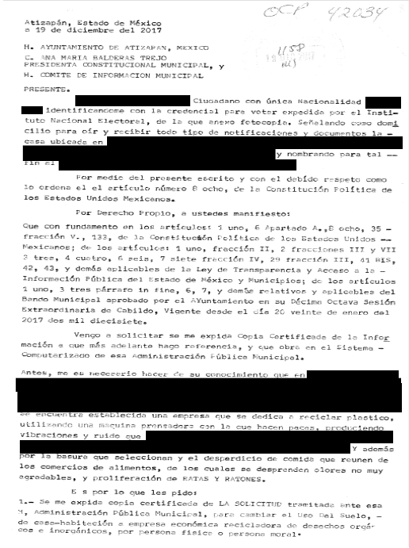
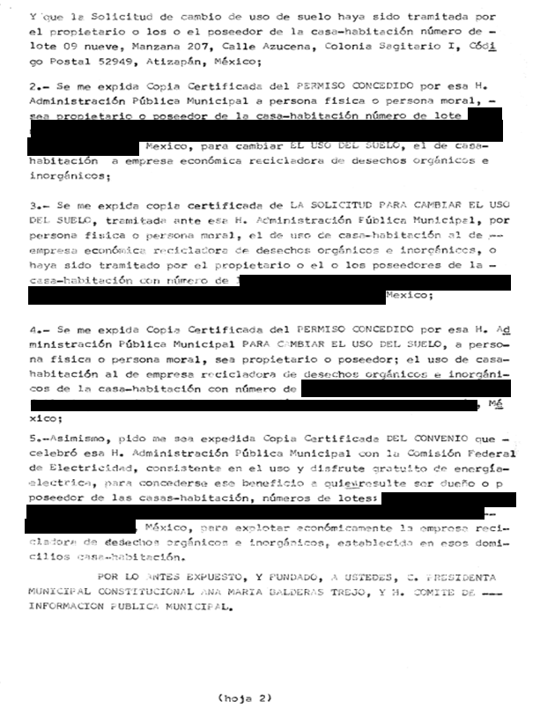
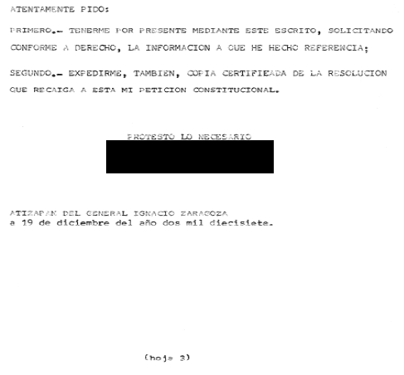
MODALIDAD DE ENTREGA: Domicilio particular señalado en el escrito para oír y recibir notificaciones.
II. Del escrito de interposición del recurso de revisión, se desprende que EL RECURRENTE refiere en lo medular que no se le proporcionó respuesta a su solicitud de acceso a la información pública, ya que impugna la negativa ficta a emitir resolución a su petición y a proporcionarle la información pública solicitada, como se verá posteriormente.
III. Inconforme con la falta de respuesta, el quince de febrero de dos mil dieciocho, EL RECURRENTE interpuso el recurso de revisión de manera escrita, ante este Instituto de Transparencia, Acceso a la Información Pública y Protección de Datos Personales del Estado de México y Municipios, al cual se le asignó el número de expediente 00001/INFOEM/IP/RR-E/2018, señalando como acto impugnado:
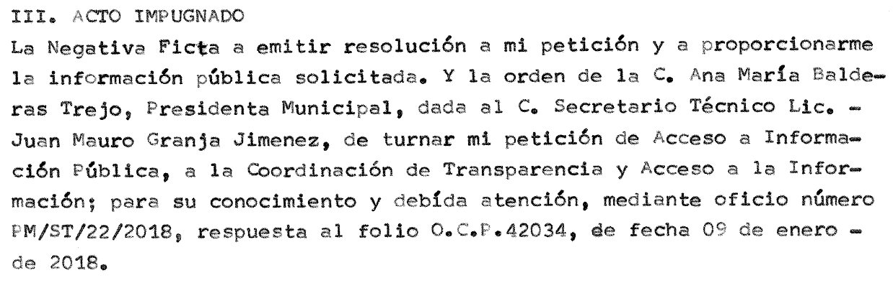
Asimismo, EL RECURRENTE señaló como razones o motivos de inconformidad, lo siguiente: - - - - - - - - - - - - - - - - - - - - - - - - - - - - - - - - - - - - - - - - - - - - - - - - - - - - - - - - - - - - - - - - - - - - - - - - - - - - - - - - - - - - - - - - - - - - - - - - - - - - - - - - - - - - - - - - - - - - - - - - - - - - - - - - - - - -- - - - - - - - - - - - - - - - - - - - - - - - - - - - - - - - - - - - - - - - - - - - - - - - - - - - - - - - - - - - - - - - - - - - - - - - - - - - - - - - - - - - - - - - - - - - - - - - - - - - - - - - - - - - - - - - - - - - - - - - - - - - - - - - - - - - - - - - - - - - - - - - - - - - - - - - - - - - - - - - - - - - - - - - - - - - - - - - - - - - - - - - - - - - - - - - - - - - - - - - - - - - - - - - - - - - - - - - - - - - - - - - - - - - - - - - - - - - - - - - - - - - - - - - - - - - - - - - - - - - - - - - - - - - - - - - - - - - - - - - - - - - - - - - - - - - - - - - - - - - - - - - - - - - - - - - - - - - - - - - - - - - - - - - - - - - - - - - - - - - - - - - - - - - - - - - - - - - - - - - - - - - - - - - - - - - - - - - - - - - -
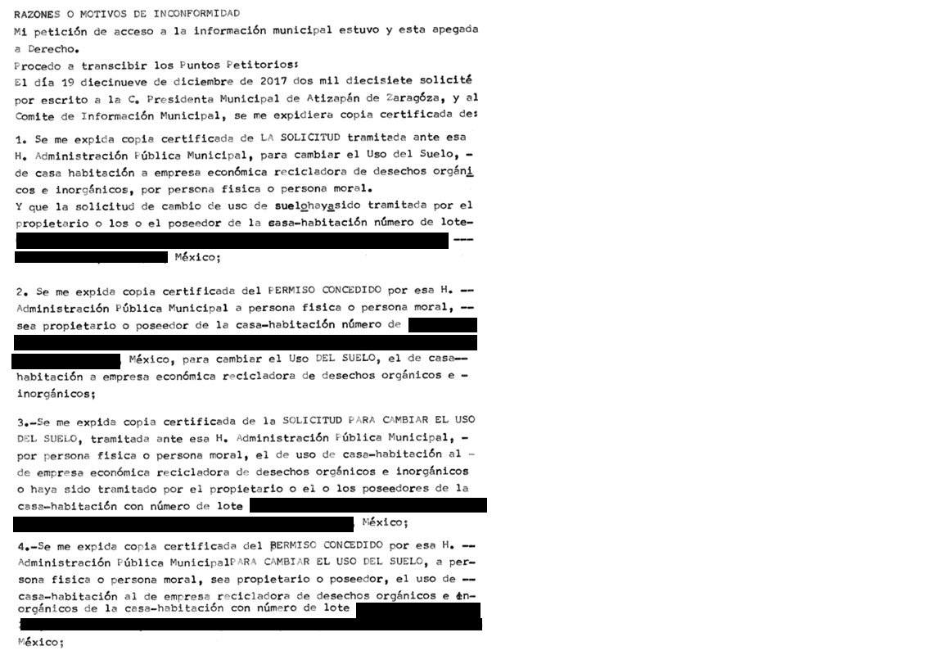
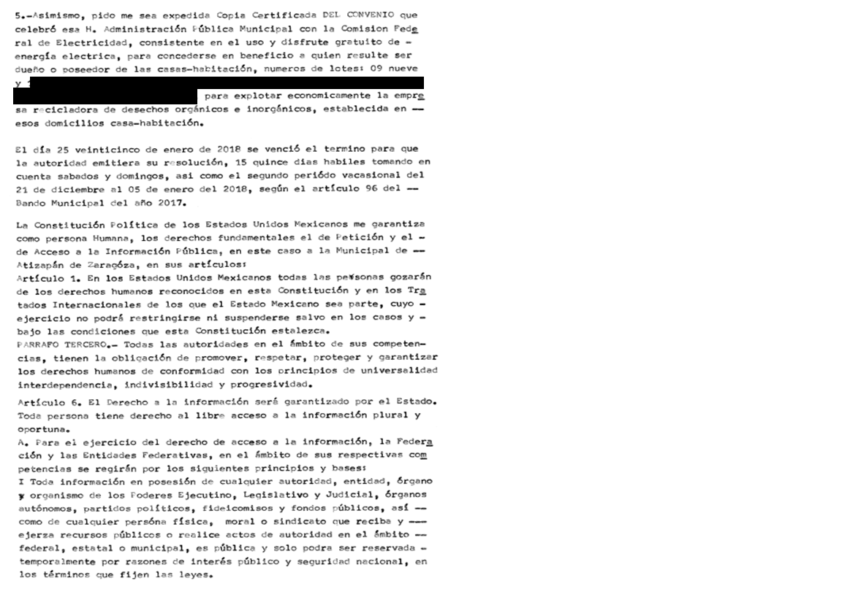
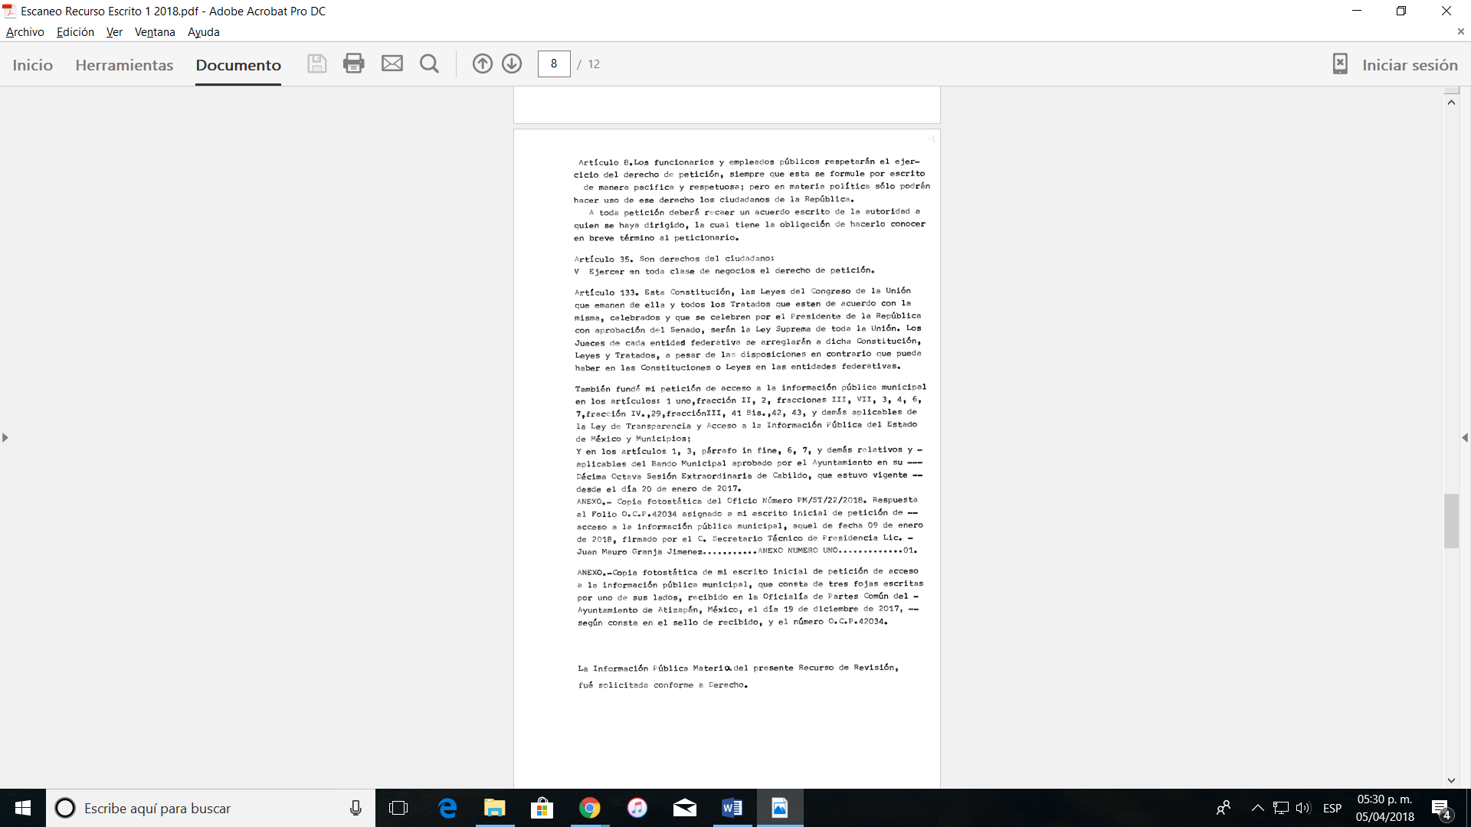
Anexando al recurso de revisión. La solicitud de acceso a la información realizada por el ahora RECURRENTE, de fecha diecinueve de diciembre de dos mil diecisiete, así como el oficio PM/ST/22/2018, emitido por el Secretario Técnico de Presidencia del Municipio de Atizapán de Zaragoza, mismo que se inserta a continuación:

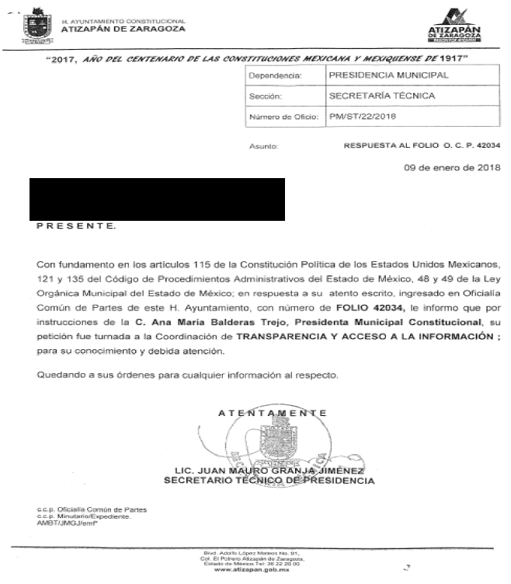
IV. El quince de febrero de dos mil dieciocho, la Comisionada Presidenta de este Instituto, con fundamento en el artículo 185 fracción I de la Ley de Transparencia y Acceso a la Información Pública del Estado de México y Municipios, turnó el recurso de que se trata, a la Comisionada EVA ABAID YAPUR, a efecto de decretar su admisión o desechamiento, tal y como se advierte en las siguientes imágenes:

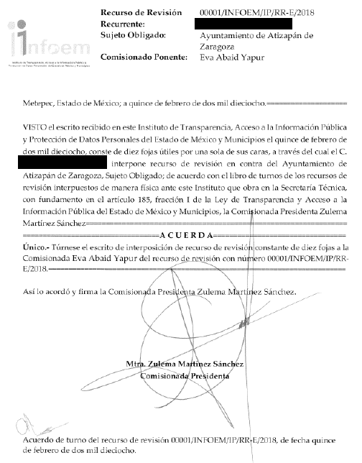
V. De las constancias del expediente, se desprende que en fecha veintidós de febrero de dos mil dieciocho, se acordó la admisión a trámite del recurso de revisión que nos ocupa, teniéndose como domicilio para oír y recibir todo tipo de notificaciones, el señalado por EL RECURRENTE, asimismo se ordenó la integración del expediente respectivo, mismo que se puso a disposición de las partes, para que en un plazo máximo de siete días hábiles conforme a lo dispuesto por el artículo 185 de la Ley de Transparencia y Acceso a la Información Pública del Estado de México y Municipios, manifestaran lo que a su derecho conviniera, a efecto de presentar pruebas y alegatos; así como para que EL SUJETO OBLIGADO rindiera su Informe Justificado, como se aprecia a continuación: - - - - - - - - - - - - - - - - - - - - - - - - - - - - - - - - - - - - - - - - - - - - - - - - - - - - - - - - - - - - - - - - - - - - - - - - - - - - - - - - - - - - - - - - - - - - - - - - - - - - - - - - - - - - - - - - - - - - - - - - - - - - - - - - - - - -- - - - - - - - - - - - - - - - - - - - - - - - - - - - - - - - - - - - - - - - - - - - - - - - - - - - - - - - - - - - - - - - - - - - - - - - - - - - - - - - - - - - - - - - - - - - - - - - - - - - - - - - - - - - - - - - - - - - - - - - - - - - - - - - - - - - - - - - - - - - - - - - - - - - - - - - - - - - - - - - - - - - - - - - - - - - - - - - - - - - - - - - - - - - - - - - - - - - - - - - - - - - - - - - - - - - - - - - - - - - - - - - - - - - - - - - - - - - - - - - - - - - - - - - - - - - - - - - - - - - - - - - - - - - - - - - - - - - - - - - - - - - - - - - - - - - - - - - - - - - - - - - - - - - - - - - - - - - - - - - - - - - - - - - - - - - - - - - - - - - - - - - - - - - - - - - - - - - - - - - - - - - - - - - - - - - - - - - - - - - - - - - - - - - - - - - - - - - - - - - - - - - - - - - - - - - - - - - - - - - - - - - - - - - - - - - - - - - - - - - - - - - - - - - - - - - - - - - - - - - - - - - - - - - - - - - - - - - - - - - - - - - - - - - - - - - - - - - - - - - - - - - - - - - - - - - - - - - - - - - - - - - - - - - - - - - - - - - - - - - - - - - - - - - - - - - - - - - - - - - - - - - - - - - - - - - - - - - - - - - - - - - - - - - - - - - - - - - - - - - - - - - - - - - - - - - - - - - - - - - - - - - - - - - - - - - - - - - - - - - - - - - - - - - - - - - - - - - - - - - - - - - - - - - - - - - - - - - - - - - - - - - - - - - - - - - - - - - - - - - - - - - - - - - - - - - - - - - - - - - - - - - - - - - - - - - - - - - - - - - - - - - - - - - - - - - - - - - - - - - -
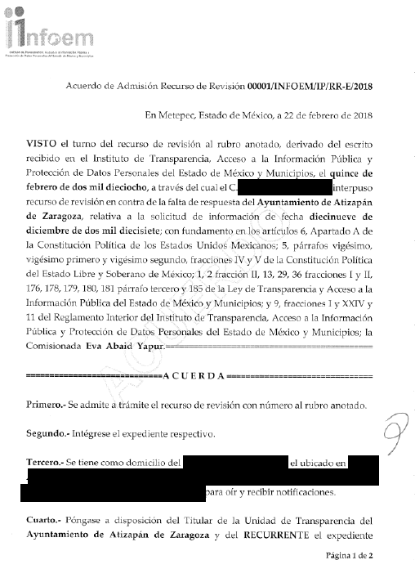

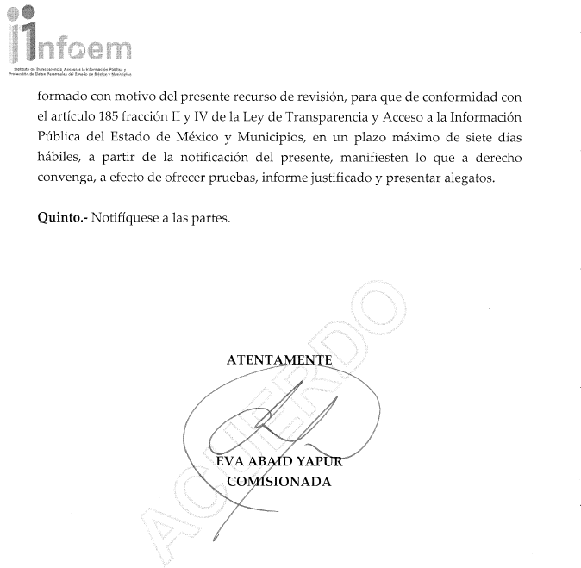
VI. En cumplimiento a lo anterior, de las constancias del expediente, se desprende que el siete de marzo de dos mil dieciocho, EL SUJETO OBLIGADO presentó en la Oficinas de este Instituto, el Informe Justificado, mismo que se rindió en los siguientes términos:
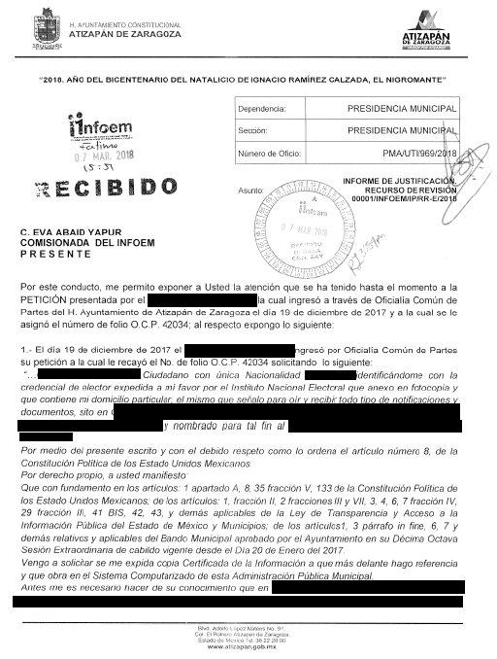
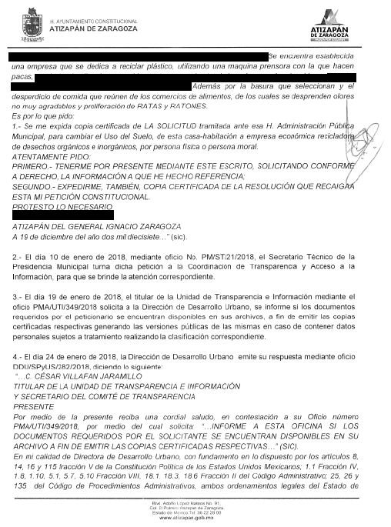
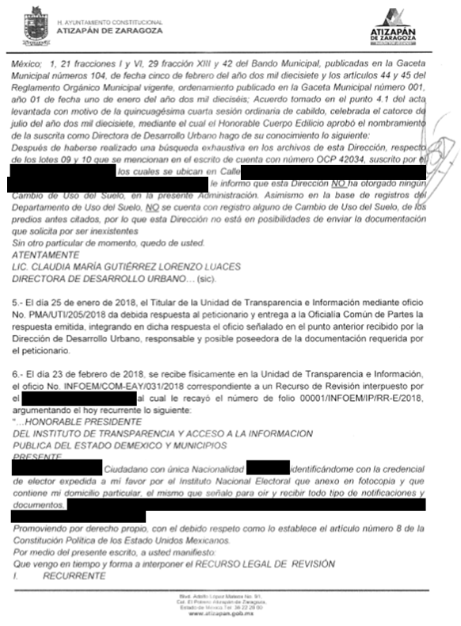
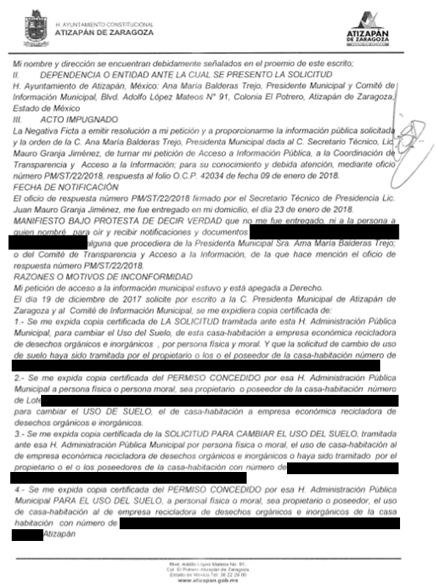
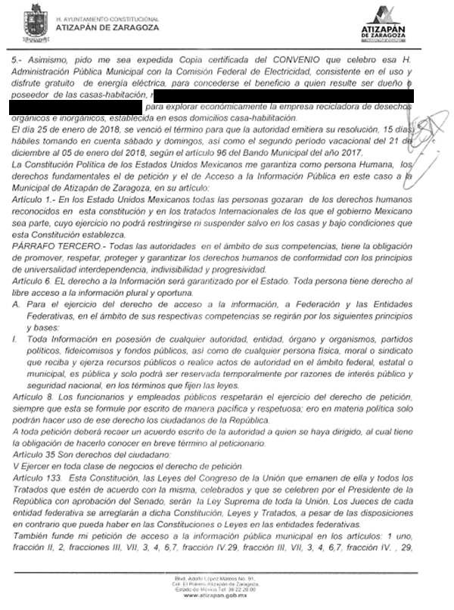
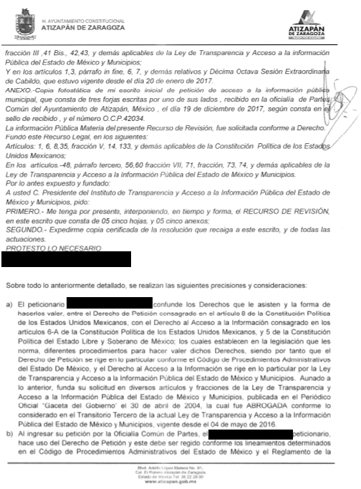
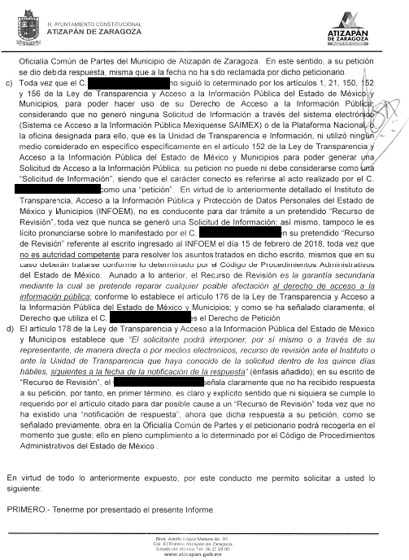
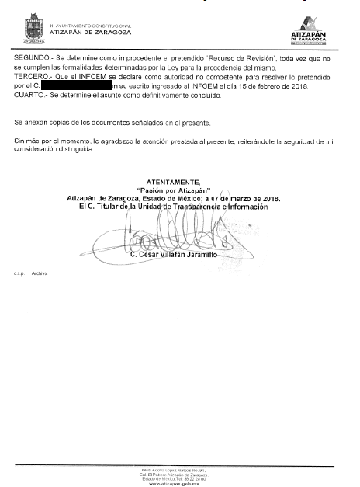
Toda vez que, el Informe Justificado modificó la falta de respuesta a la solicitud de información, mediante acuerdo de fecha siete de marzo de dos mil dieciocho, en términos del artículo 185, fracción III de la Ley de Transparencia y Acceso a la Información Pública del Estado de México y Municipios, se puso a disposición del RECURRENTE, para que en el plazo de tres días hábiles manifestara lo que a su derecho conviniera.
Fue así que EL RECURRENTE formuló sus alegatos en fecha seis de marzo de dos mil dieciocho, asimismo presentó un escrito de manifestaciones en atención a la vista que le fue otorgada con motivo del Informe Justificado, mismas que se plasman en las siguiente imágenes: - - - - - - - - - - - - - - - - - - - - - - - - - - - - - - - - - - - - - - - - - - - - - - - - - - - - - - - - - - - - - - - - - - - - - - - - - - - - - - - - - - - - - - - - - - - - - - - - - - - - - - - - - - - - - - - - - - - - - - - - - - - - - - - - - - - -- - - - - - - - - - - - - - - - - - - - - - - - - - - - - - - - - - - - - - - - - - - - - - - - - - - - - - - - - - - - - - - - - - - - - - - - - - - - - - - - - - - - - - - - - - - - - - - - - - - - - - - - - - - - - - - - - - - - - - - - - - - - - - - - - - - - - - - - - - - - - - - - - - - - - - - - - - - - - - - - - - - - - - - - - - - - - - - - - - - - - - - - - - - - - - - - - - - - - - - - - - - - - - - - - - - - - - - - - - - - - - - - - - - - - - - - - - - - - - - - - - - - - - - - - - - - - - - - - - - - - - - - - - - - - - - - - - - - - - - - - - - - - - - - - - - - - - - - - - - - - - - - - - - - - - - - - - - - - - - - - - - - - - - - - - - - - - - - - - - - - - - - - - - - - - - - - - - - - - - - - - - - - - - - - - - - - - - - - - - - - - - - - - - - - - - - - - - - - - - - - - - - - - - - - - - - - - - - - - - - - - - - - - - - - - - - - - - - - - - - - - - - - - - - - - - - - - - - - - - - - - - - - - - - - - - - - - - - - - - - - - - - - - - - - - - - - - - - - - - - - - - - - - - - - - - - - - - - - - - - - - - - - - - - - - - - - - - - - - - - - - - - - - - - - - - - - - - - - - - - - - - - - - - - - - - - - - - - - - - - - - - - - - - - - - - - - - - - - - - - - - - - - - - - - - - - - - - - - - - - - - - - - - - - - - - - - - - - - - - - - - - - - - - - - - - - - - - - - - - - - - - - - - - - - - - - - - - - - - - - - - - - - - - - - - - - - - - - - - - - - - - - - - - - - - - - - - - - - - - - - - - - - - - - - - - - - - - - - - - - - - - - - - - - - - - - - - - - - - - - - - - -
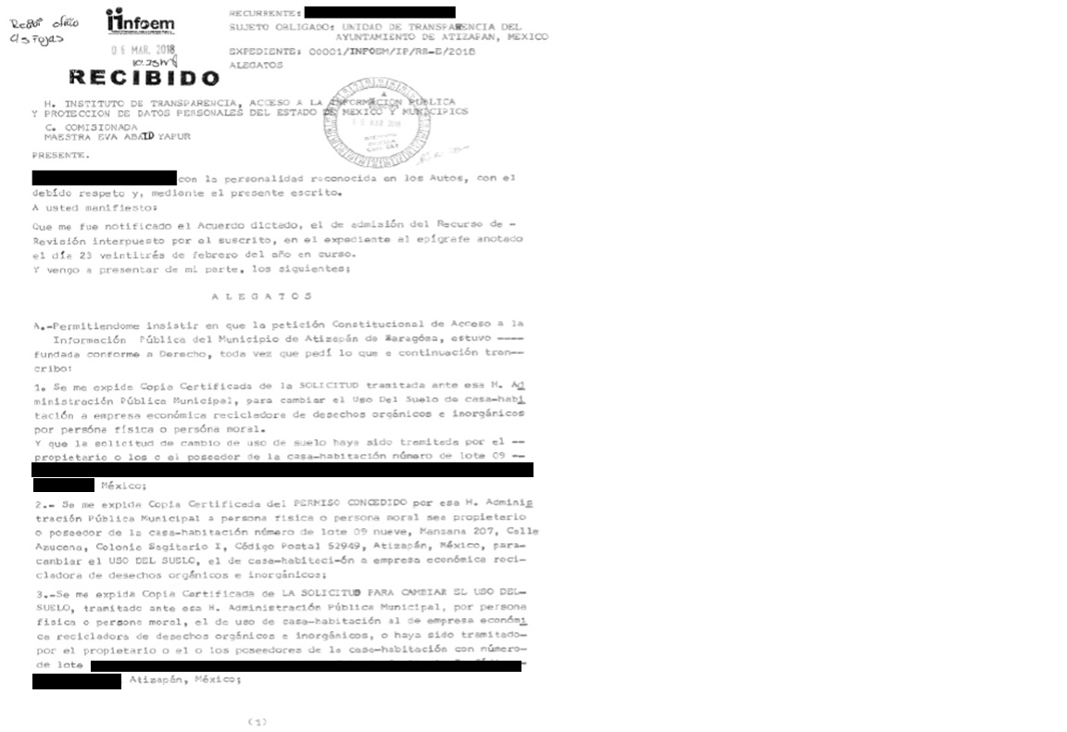
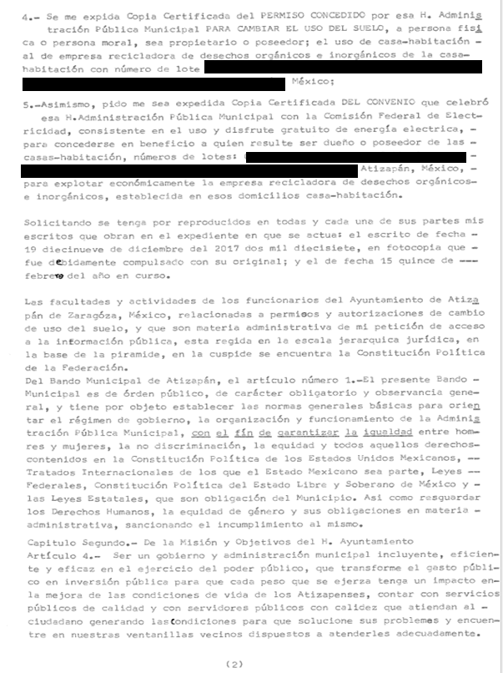
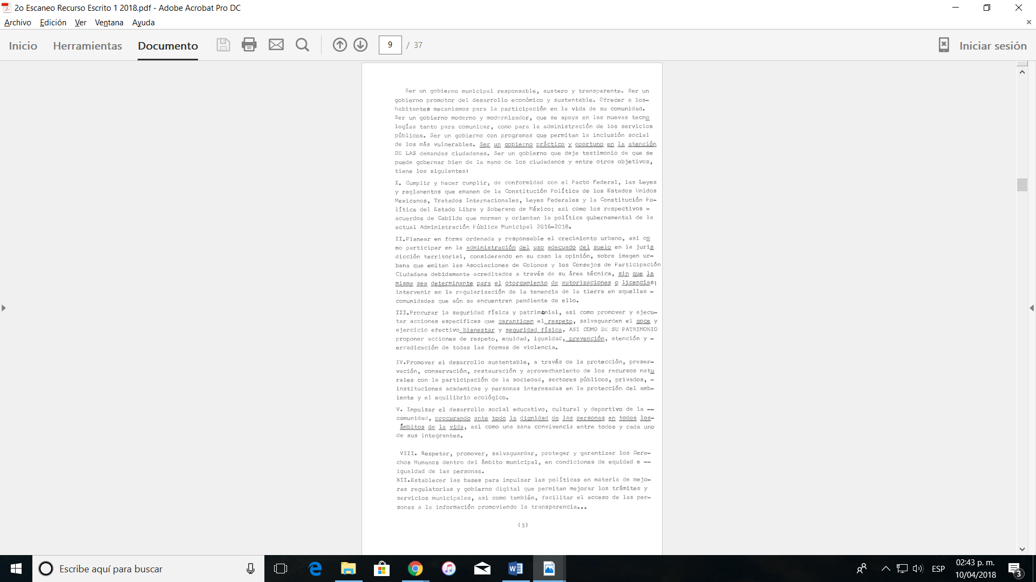
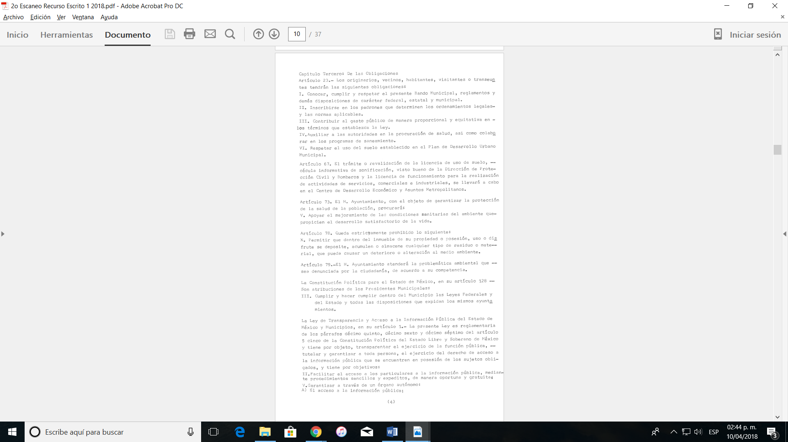
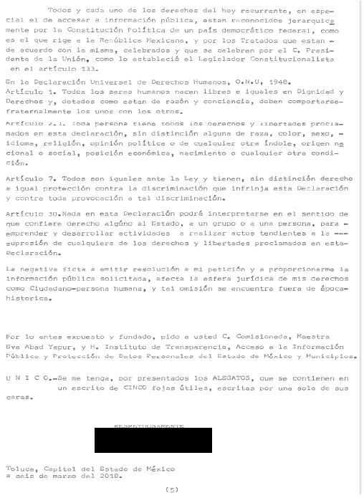
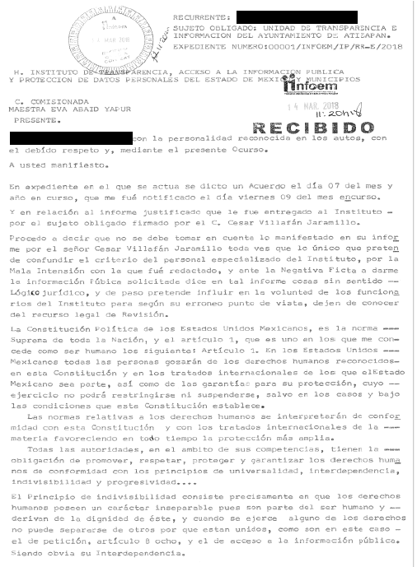
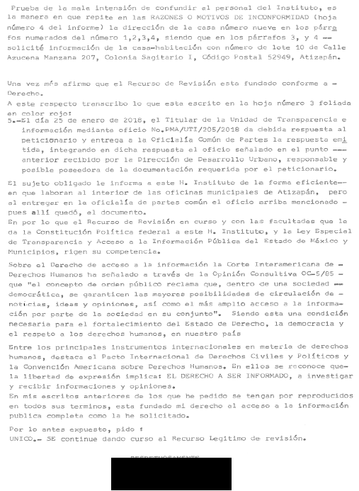
VII. En fecha quince de marzo de dos mil dieciocho, la Comisionada Ponente emitió el Acuerdo de Cierre de Instrucción, mismo que se notificó a las partes el día dieciséis de marzo de dos mil dieciocho, como se aprecia a continuación:
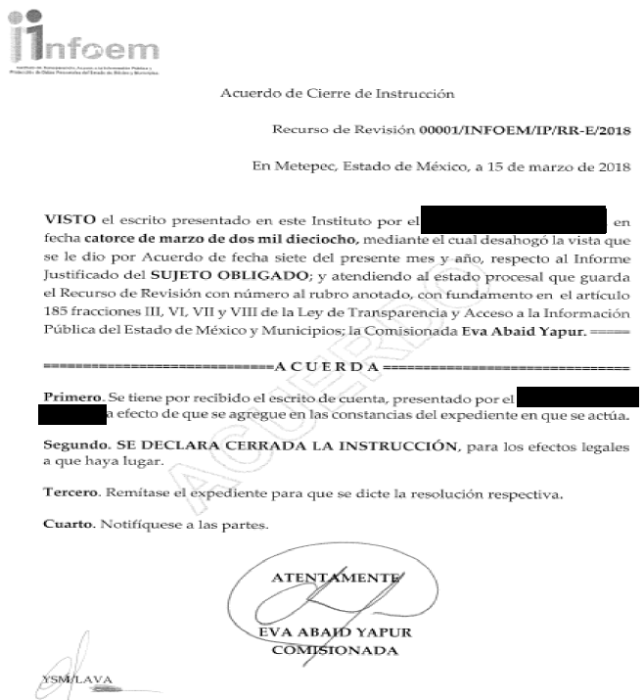
VII. Con fundamento en el artículo 185 fracción VIII de la Ley de Transparencia y Acceso a la Información Pública del Estado de México y Municipios, se remitió el expediente a efecto de que la Comisionada EVA ABAID YAPUR formule y presente al Pleno el proyecto de resolución correspondiente;
VIII. En fecha trece de abril de dos mil dieciocho, la Comisionada Ponente acordó ampliar el plazo para resolver el recurso de revisión de mérito, por un periodo de hasta quince días hábiles, de conformidad con el artículo 181 tercer párrafo de la Ley de Transparencia y Acceso a la Información Pública del Estado de México y Municipios; y
CONSIDERANDO
PRIMERO. Competencia. Este Instituto de Transparencia, Acceso a la Información Pública y Protección de Datos Personales del Estado de México y Municipios, es competente para conocer y resolver el presente recurso, conforme a lo dispuesto en los artículos 6, Letra A de la Constitución Política de los Estados Unidos Mexicanos; 5, párrafos vigésimo, vigésimo primero y vigésimo segundo, fracciones IV y V de la Constitución Política del Estado Libre y Soberano de México; 1, 2 fracción II, 13, 29, 36 fracciones I y II, 176, 178, 179, 181 párrafo tercero y 185 de la Ley de Transparencia y Acceso a la Información Pública del Estado de México y Municipios; y 9, fracciones I y XXIV y 11 del Reglamento Interior del Instituto de Transparencia, Acceso a la Información Pública y Protección de Datos Personales del Estado de México y Municipios; toda vez que se trata de un recurso de revisión interpuesto por un Ciudadano en términos de la Ley de la materia.
SEGUNDO. Interés. El recurso de revisión fue interpuesto por parte legítima, en atención a que se presentó por EL RECURRENTE, quien es la misma persona que formuló la solicitud de acceso a la información pública al SUJETO OBLIGADO.
TERCERO. Oportunidad. Es de precisar que la Ley de Transparencia y Acceso a la Información Pública del Estado de México y Municipios, describe el mecanismo de procedencia de los recursos de revisión, como se puede apreciar en el siguiente artículo:
“Artículo 163. La Unidad de Transparencia deberá notificar la respuesta a la solicitud al interesado en el menor tiempo posible, que no podrá exceder de quince días hábiles, contados a partir del día siguiente a la presentación de aquélla.
Excepcionalmente, el plazo referido en el párrafo anterior podrá ampliarse hasta por siete días hábiles más, siempre y cuando existan razones fundadas y motivadas, las cuales deberán ser aprobadas por el Comité de Transparencia, mediante la emisión de una resolución que deberá notificarse al solicitante, antes de su vencimiento. No podrán invocarse como causales de ampliación del plazo motivos que supongan negligencia o descuido del sujeto obligado en el desahogo de la solicitud.”
De la interpretación al precepto legal inserto se obtiene que el plazo que les asiste a los Sujetos Obligados para entregar la respuesta a una solicitud de información pública es de quince días hábiles posteriores a la presentación de ésta; sin embargo, en aquellos casos en que transcurre el referido plazo de quince días hábiles, sin que los Sujetos Obligados entreguen la respuesta a la solicitud de información, ésta se considera negada; por lo que al solicitante le asiste el derecho para poder presentar el recurso de revisión correspondiente.
Derivado de lo anterior, se constituye la figura jurídica de la NEGATIVA FICTA, cuya esencia consiste en atribuir un efecto negativo al silencio de la autoridad administrativa frente a las instancias y solicitudes que hagan los particulares.
Por su parte el artículo 178 de la Ley de Transparencia y Acceso a la Información Pública del Estado de México y Municipios, establece:
“Artículo 178. El solicitante podrá interponer, por sí mismo o a través de su representante, de manera directa o por medios electrónicos, recurso de revisión ante el Instituto o ante la Unidad de Transparencia que haya conocido de la solicitud dentro de los quince días hábiles, siguientes a la fecha de la notificación de la respuesta.
A falta de respuesta del sujeto obligado, dentro de los plazos establecidos en esta Ley, a una solicitud de acceso a la información pública, el recurso podrá ser interpuesto en cualquier momento, acompañado con el documento que pruebe la fecha en que presentó la solicitud.
En el caso de que se interponga ante la Unidad de Transparencia, ésta deberá remitir el recurso de revisión al Instituto a más tardar al día siguiente de haberlo recibido.”
De lo anterior se advierte que el recurso de revisión se ha de interponer dentro del plazo de quince días hábiles contados a partir del día siguiente al en que el particular tiene conocimiento de la resolución respectiva, de ahí que para que el plazo de referencia empiece a computarse necesariamente tiene que existir una respuesta expresa por parte del SUJETO OBLIGADO; sin embargo, tratándose de negativa ficta no existe resolución que se haga del conocimiento del particular a partir de la cual pueda computarse dicho plazo, por tal motivo es pertinente establecer que no existe plazo para la interposición del recurso de revisión y por tanto EL RECURRENTE está en la total libertad de presentar su medio de impugnación en cualquier momento, por tal motivo es pertinente establecer que no existe plazo para la interposición del recurso de revisión.
Lo anterior, encuentra sustento en el Criterio de Interpretación en el orden administrativo número 001-15, emitido por el Pleno del Instituto de Transparencia y Acceso a la Información Pública del Estado de México y Municipios, en la Sexta Sesión Ordinaria, celebrada el diecisiete de febrero del dos mil quince, relativo a la interposición del recurso de revisión en cualquier tiempo cuando exista negativa ficta, que es del tenor literal siguiente:
“Criterio 0001-15
NEGATIVA FICTA. PLAZO PARA INTERPONER EL RECURSO DE REVISIÓN TRATÁNDOSE DE. El artículo 48, párrafo tercero de la Ley de Transparencia y Acceso a la Información Pública del Estado de México y Municipios establece que, cuando no se entregue la respuesta a la solicitud dentro del plazo de 15 días establecidos en el artículo 46 de la Ley de la materia, se entenderá por negada la solicitud y podrá interponerse el recurso correspondiente. Por su parte, el artículo 72 del mismo ordenamiento legal establece el plazo de 15 días para interponer el recurso de revisión a partir del día siguiente al que tuvo conocimiento de la respuesta recaída a su solicitud, sin que se establezca excepción alguna tratándose de una falta de respuesta del sujeto obligado. Así, entonces, resulta evidente que, al no emitirse respuesta dentro del plazo establecido, se genera la ficción legal de una respuesta en sentido negativo; en el entendido de que el plazo para impugnar esa negativa podrá ser en cualquier tiempo y hasta en tanto no se dicte resolución expresa; es decir, mientras no haya respuesta por parte del Sujeto Obligado, momento a partir del cual deberá computarse el plazo previsto en el artículo 72 de la citada Ley.”
CUARTO. Procedibilidad. Del análisis efectuado se advierte que resulta procedente la interposición del recurso y se concluye la acreditación plena de todos y cada uno de los elementos formales exigidos por el artículo 180 de la Ley de Transparencia y Acceso a la Información Pública del Estado de México y Municipios.
QUINTO. Estudio y resolución del asunto. Del análisis efectuado se advierte que el recurso de revisión de que se trata es procedente, toda vez que se actualiza la hipótesis prevista en la fracción VII, del artículo 179 de la Ley de la materia, que a la letra dice:
“Artículo 179. El recurso de revisión es un medio de protección que la Ley otorga a los particulares, para hacer valer su derecho de acceso a la información pública, y procederá en contra de las siguientes causas:
VII. La falta de respuesta a una solicitud de acceso a la información;
XI. La falta de trámite a una solicitud;”
(Énfasis añadido)
El precepto legal citado, establece como supuesto de procedencia del recurso de revisión, en aquellos casos en que no se dé respuesta a lo solicitado y, en el presente caso, EL SUJETO OBLIGADO omitió dar respuesta a lo requerido por EL RECURRENTE en su solicitud de acceso a la información pública.
En primer término, resulta procedente analizar las manifestaciones vertidas en su Informe Justificado por EL SUJETO OBLIGADO en las que señaló a groso modo que EL RECURRENTE no siguió lo determinado por los artículos 1, 21, 150, 152 y 156 de la Ley de Transparencia y Acceso a la Información Pública del Estado de México y Municipios, para poder hacer uso de su derecho de acceso, considerando EL SUJETO OBLIGADO que no se generó ninguna solicitud de información por no realizarse a través del SAIMEX, la Plataforma Nacional, la Oficina de la Unidad de Transparencia e Información de ese Municipio, o cualquier otro de los medios señalados en el artículo 152 de la Ley de la Materia, por lo que no puede ni debe considerarse como una solicitud de información, y en consecuencia, éste Instituto no es conducente para dar trámite al recurso de revisión presentado por EL RECURRENTE; asimismo, que este Instituto no es autoridad competente para resolver los asuntos tratados en dicho escrito de interposición de recurso, en virtud de tratarse de un derecho de petición, mismo que deberá tratarse conforme a lo determinado en el Código de Procedimientos Administrativos del Estado de México.
Considerando así que, dichas manifestaciones resultan improcedentes en virtud de que, contrario a lo manifestado por EL SUJETO OBLIGADO, la solicitud presentada por EL RECURRENTE de manera escrita, tiene sustento en lo dispuesto por el artículo 155 de la Ley de Transparencia y Acceso a la Información Pública del Estado de México y Municipios, que literalmente establece:
“Artículo 155. Para presentar una solicitud por escrito, no se podrán exigir mayores requisitos que los siguientes:
I. Nombre del solicitante, o en su caso, los datos generales de su representante;
II. Domicilio o en su caso correo electrónico para recibir notificaciones;
III. La descripción de la información solicitada;
IV. Cualquier otro dato que facilite la búsqueda y eventual localización de la información; y
V. La modalidad en la que prefiere se otorgue el acceso a la información, la cual podrá ser verbal, siempre y cuando sea para fines de orientación, mediante consulta directa, mediante la expedición de copias simples o certificadas o la reproducción en cualquier otro medio, incluidos los electrónicos.
Queda prohibido para los sujetos obligados recabar datos que den lugar a indagatorias sobre las motivaciones de la solicitud de información y su uso posterior.
Las solicitudes anónimas, con nombre incompleto o seudónimo serán procedentes para su trámite por parte del sujeto obligado ante quien se presente. No podrá requerirse información adicional con motivo del nombre proporcionado por el solicitante.
La información de las fracciones I y IV será proporcionada por el solicitante de manera opcional y, en ningún caso, podrá ser un requisito indispensable para la procedencia de la solicitud.”
Del precepto legal referido, se estima que el escrito presentado por EL RECURRENTE, en fecha diecinueve de diciembre de dos mil diecisiete, ante el Municipio de Atizapán de Zaragoza, cumple con los requisitos establecidos en dicho numeral, para considerarla como una solicitud de acceso a la información pública, tan es así que el propio SUJETO OBLIGADO le dio trámite como tal, ya que en su Informe Justificado señaló lo siguiente: - - - - - - - - - - - - - - - - - - - - - - - - - - - - - - - - - - - - - - - - - - - - - - - - - - - - - - - - - - - - - - - - - - - - - - - - - - - - - - - - - - - - - - - - - - - - - - - - - - - - - - - - - - - - - - - - - - - - - - - - - - - - - - - - - - - -- - - - - - - - - - - - - - - - - - - - - - - - - - - - - - - - - - - - - - - - - - - - - - - - - - - - - - - - - - - - - - - - - - - - - - - - - - - - - - - - - - - - - - - - - - - - - - - - - - - - - - - - - - - - - - - - - - - - - - - - - - - - - - - - - - - - - - - - - - - - - - - - - - - - - - - - - - - - - - - - - - - - - - - - - - - - - - - - - - - - - - - - - - - - - - - - - - - - - - - - - - - - - - - - - - - - - - - - - - - - - - - - - - - - - - - - - - - - - - - - - - - - - - - - - - - - - - - - - - - - - - - - - - - - - - - - - - - - - - - - - - - - - - - - - - - - - - - - - - - - - - - - - - - - - - - - - - - - - - - - - - - - - - - - - - - - - - - - - - - - - - - - - - - - - - - - - - - - - - - - - - - - - - - - - - - - - - - - - - - - - - - - - - - - - - - - - - - - - - - - - - - - - - - - - - - - - - - - - - - - - - - - - - - - - - - - - - - - - - - - - - - - - - - - - - - - - - - - - - - - - - - - - - - - - - - - - - - - - - - - - - - - - - - - - - - - - - - - - - - - - - - - - - - - - - - - - - - - - - - - - - - - - - - - - - - - - - - - - - - - - - - - - - - - - - - - - - - - - - - - - - - - - - - - - - - - - - - - - - - - - - - - - - - - - - - - - - - - - - - - - - - - - - - - - - - - - - - - - - - - - - - - - - - - - - - - - - - - - - - - - - - - - - - - - - - - - - - - - - - - - - - - - - - - - - - - - - - - - - - - - - - - - - - - - - - - - - - - - - - - - - - - - - - - - - - - - - - - - - - - - - - - - - - - - - - - - - - - - - - - - - - - - - - - - - - - - - - - - - - - - - - -
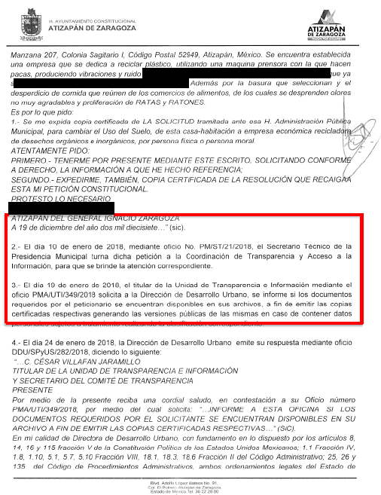
Ahora bien, conforme a lo manifestado por EL SUJETO OBLIGADO en su Informe Justificado se desprende que efectivamente éste le dio el trámite correspondiente a una solicitud de acceso a la información, pues señala que el diez de enero de dos mil dieciocho, el Secretario Técnico de la Presidencia Municipal turnó dicha petición a la Coordinación de Transparencia y Acceso a la Información, para que brindara la atención correspondiente, situación que se corrobora con el oficio PM/ST/22/2018 que fue presentado por EL RECURRENTE en su escrito de interposición de recurso, que se inserta a continuación para pronta referencia: - - - - - - - - - - - - - - - - - - - - - - - - - - - - - - - - - - - - - - - - - - - - - - - - - - - - - - - - - - - - - - - - - - - - - - - - - - - - - - - - - - - - - - - - - - - - - - - - - - - - - - - - - - - - - - - - - - - - - - - - - - - - - - - - - - - -- - - - - - - - - - - - - - - - - - - - - - - - - - - - - - - - - - - - - - - - - - - - - - - - - - - - - - - - - - - - - - - - - - - - - - - - - - - - - - - - - - - - - - - - - - - - - - - - - - - - - - - - - - - - - - - - - - - - - - - - - - - - - - - - - - - - - - - - - - - - - - - - - - - - - - - - - - - - - - - - - - - - - - - - - - - - - - - - - - - - - - - - - - - - - - - - - - - - - - - - - - - - - - - - - - - - - - - - - - - - - - - - - - - - - - - - - - - - - - - - - - - - - - - - - - - - - - - - - - - - - - - - - - - - - - - - - - - - - - - - - - - - - - - - - - - - - - - - - - - - - - - - - - - - - - - - - - - - - - - - - - - - - - - - - - - - - - - - - - - - - - - - - - - - - - - - - - - - - - - - - - - - - - - - - - - - - - - - - - - - - - - - - - - - - - - - - - - - - - - - - - - - - - - - - - - - - - - - - - - - - - - - - - - - - - - - - - - - - - - - - - - - - - - - - - - - - - - - - - - - - - - - - - - - - - - - - - - - - - - - - - - - - - - - - - - - - - - - - - - - - - - - - - - - - - - - - - - - - - - - - - - - - - - - - - - - - - - - - - - - - - - - - - - - - - - - - - - - - - - - - - - - - - - - - - - - - - - - - - - - - - - - - - - - - - - - - - - - - - - - - - - - - - - - - - - - - - - - - - - - - - - - - - - - - - - - - - - - - - - - - - - - - - - - - - - - - - - - - - - - - - - - - - - - - - - - - - - - - - - - - - - - - - - - - - - - - - - - - - - - - - - - - - - - - - - - - - - - - - - - - - - - - - - - - - - - - - - - - - - - - - - - - - - - - - - - - - - - - - - - - - - - - - - - - - - - - - - - - - - - - - - - - - - - - - - - - - - - - - - - - - - - - - - - - - - - - - - - - - - - - - - - - - - - - - - - - - - - - - - - - - - - - - - - - - - - - - - - -- - - - - - - - - - - - - - - - - - - - - - - - - - - - - - - - - - - - - - - - - - - - - - - - - - - - - - - - - - - - - - - - - - - - - - - - - - - - - - - - -
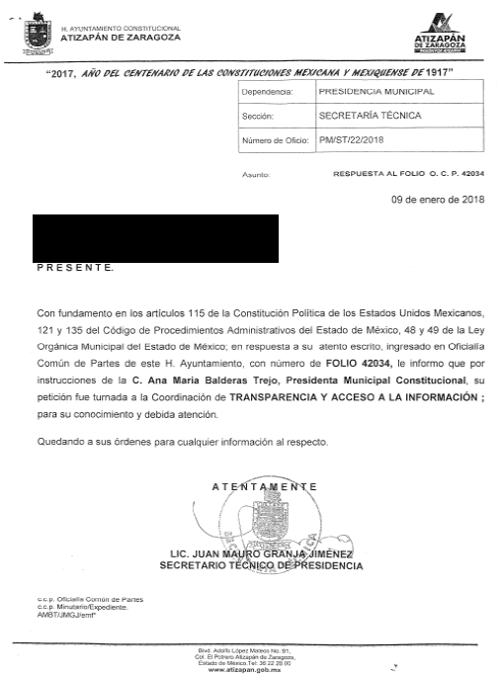
Del oficio anterior se desprende que el Secretario Técnico de la Presidencia Municipal de Atizapán de Zaragoza le da a conocer al RECURRENTE que su petición fue turnada a la Coordinación de Transparencia y Acceso a la Información, para su conocimiento y debida atención, con lo que corrobora que EL SUJETO OBLIGADO le dio trámite de solicitud de información, situación que se fortalece con los oficios PM/ST/21/2018, PMS/UTI/349/2018 y DDU/SPyUS/282/2018, que fueron presentados por el SUJETO OBLIGADO en su Informe Justificado, y que se insertan a continuación:
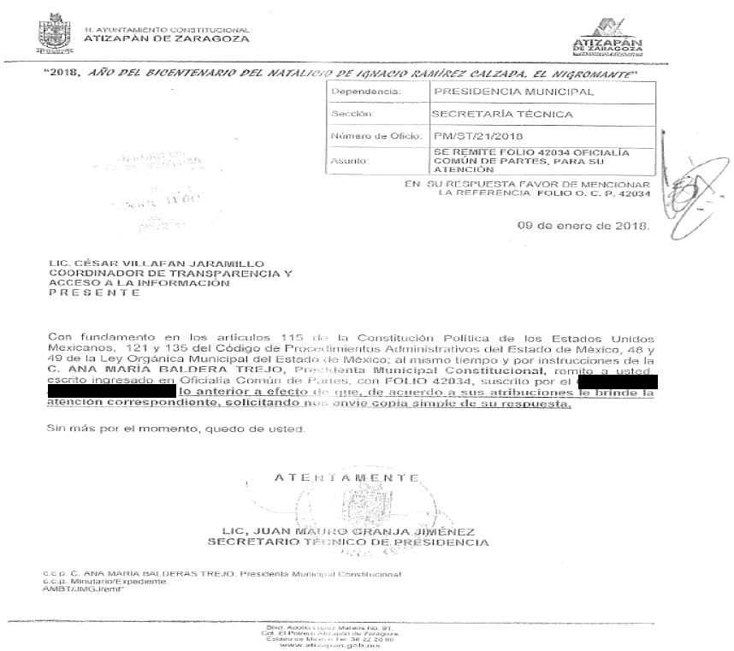
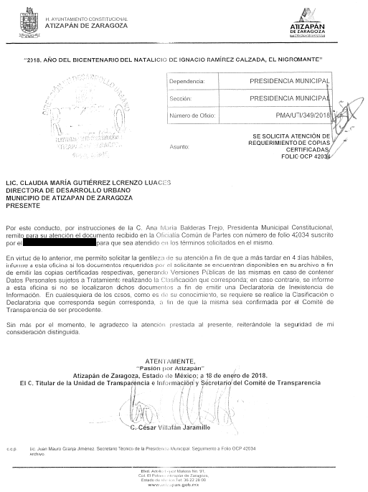
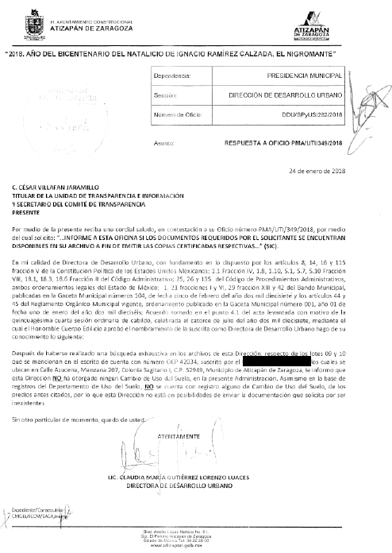
Así tenemos que, del primero de los oficios se observa que el Secretario Técnico de la Presidencia Municipal de Atizapán de Zaragoza, turna el escrito presentado por EL RECURRENTE al Coordinador de Transparencia y Acceso a la Información, para que de acuerdo a sus atribuciones le brinde la atención correspondiente, asimismo, en el segundo de los oficios el Titular de la Unidad de Transparencia e Información y Secretario del Comité de Transparencia del Municipio de Atizapán de Zaragoza, remite a la Directora de Desarrollo Urbano del mismo Municipio, el escrito presentado por EL RECURRENTE para que sea atendido en los términos solicitados en el mismo; por último, tenemos que en el tercero de los oficios la Directora de Desarrollo Urbano remite al Titular de la Unidad de Transparencia e Información y Secretario del Comité de Transparencia, la respuesta recaída al escrito presentado por el entonces solicitante; haciendo la observación que estos tres oficios no fueron notificados al ahora RECURRENTE, pues de acuerdo a las manifestaciones del SUJETO OBLIGADO la respuesta fue enviada a la Oficialía Común de partes, siendo que el solicitante señaló domicilio para oír y recibir notificaciones, razones todas ellas por las que se considera que desde el ingreso del escrito de solicitud de información EL SUJETO OBLIGADO le dio trato de tal.
En virtud de lo anterior, es que este Instituto de Transparencia, Acceso a la Información Pública y Protección de Datos Personales del Estado de México y Municipios, resulta la autoridad competente para conocer del presente recurso de revisión, en términos de los artículos 6, Apartado A de la Constitución Política de los Estados Unidos Mexicanos; 5, párrafos décimo séptimo, décimo octavo y décimo noveno, fracciones IV y V de la Constitución Política del Estado Libre y Soberano de México; 1, 2 fracción II, 13, 29, 36 fracciones I y II, 176, 178, 179, 181 párrafo tercero y 185 de la Ley de Transparencia y Acceso a la Información Pública del Estado de México y Municipios; y 9, fracciones I, XXIV y 11 del Reglamento Interior del Instituto de Transparencia, Acceso a la Información Pública y Protección de Datos Personales del Estado de México y Municipios; por lo que, se consideran improcedentes los argumentos vertidos por EL SUJETO OBLIGADO.
Una vez determinada la vía sobre la que versará el presente Recurso, y previa revisión del expediente electrónico formado en EL SAIMEX por motivo de la solicitud de información y del recurso a que da origen, se observa que EL SUJETO OBLIGADO no dio respuesta a la solicitud de información planteada por EL RECURRENTE, lo que se traduce como la configuración de la NEGATIVA FICTA, situación que demuestra la existencia del acto impugnado y procedencia del acto impugnado, consistente en: “La Negativa Ficta a emitir resolución a mi petición y a proporcionarme la información pública solicitada."; ello en virtud de que EL SUJETO OBLIGADO no respondió al RECURRENTE en tiempo y forma, dentro del plazo legal previsto para ello, respecto de la solicitud de acceso a la información pública, dado que, como quedó asentado, dicha solicitud se presentó el diecinueve de diciembre de dos mil diecisiete, por lo que EL SUJETO OBLIGADO tenía como fecha límite para dar respuesta el veinticinco de enero de dos mil dieciocho, y hasta la fecha de interposición del presente recurso que fue el 15 de febrero del año en curso, éste no lo hizo.
Previo a exponer los argumentos que justifiquen la afirmación que antecede, es de precisar que de la solicitud de información pública se obtiene que EL RECURRENTE solicitó:
“1.-Se me expida copia certificada de LA SOLICITUD tramitada ante esa H, Administración Pública Municipal, para cambiar el Uso Del Suelo, de casa-habitación a empresa económica recicladora de desechos orgánicos e inorgánicos, por persona física o persona moral.
Y que la solicitud de cambio de uso de suelo haya sido tramitada por el propietario o los o el poseedor de la casa-habitación número de lote XXXX, XXXX, XXXX, XXXXX, XXXXXX, XXXXX, México;
2.- Se me expida Copia Certificada del PERMISO CONCEDIDO por esa H. Administración Pública Municipal a persona física o persona moral, sea propietario o poseedor de la casa-habitación número de lote XXXXX, XXXXXX, XXXXX, XXXXX, XXXXXX, XXXX, México, para cambiar EL USO DE SUELO, el de casa-habitación a empresa económica recicladora de desechos orgánicos e inorgánicos;
3.- Se me expida copia certificada de LA SOLICITUD PARA CAMBIAR EL USO DE SUELO, tramitada esa H. Administración Pública Municipal, por persona física o persona moral, el de uso de casa-habitación al de empresa económica recicladora de desechos orgánicos e inorgánicos, o haya sido tramitado por el propietario o el o los poseedores de la casa-habitación con número de lote XXXX, XXXXX, XXXXX, XXXXX, XXXXXX, XXXXXX, México;
4.- Se me expida copia certificada del PERMISO CONCEDIDO por esa H. Administración Pública Municipal, PARA CAMBIAR EL USO DE SUELO a persona física o persona moral, sea propietario o poseedor; el de uso de casa-habitación al de empresa recicladora de desechos orgánicos e inorgánicos de la casa-habitación con número de lote XXXX, XXXXX, XXXXXX, XXXXXX, XXXXXXX, XXXXX, México;
5.- Asimismo, pido me sea expedida Copia Certificada DEL CONVENIO que celebró esa H. Administración Pública Municipal, con la Comisión Federal de Electricidad, consistente en el uso y disfrute gratuito de energía eléctrica, para concederse ese beneficio a quien resulte ser dueño o poseedor de las casas-habitación, números de lotes: XXXXXX, XXXXX, XXXXXX, XXXXXX, XXXXX, México, para explotar económicamente la empresa recicladora de desechos orgánicos e inorgánicos, establecido en esos domicilios casa-habitación.” (sic)
Siendo así que EL SUJETO OBLIGADO fue omiso en dar respuesta a la solicitud de información planteada por EL RECURRENTE.
Ante la falta de respuesta, EL RECURRENTE interpuso el recurso de revisión que nos ocupa manifestando como acto impugnado:
Asimismo, señaló en lo medular de sus razones o motivos de inconformidad, así como lo que quedó asentado en el Resultando III, lo siguiente:
“El día 25 veinticinco de enero de 2018 se venció el termino para que la autoridad emitiera su resolución… La Constitución Política de los Estados Unidos Mexicanos me garantiza como persona Humana, los derechos fundamentales el de petición y el de Acceso a la Información Pública…”
Fue así que, a través del Informe Justificado EL SUJETO OBLIGADO modificó su falta de repuesta, señalando en específico que:
“… El día 24 de enero de 2018, la Dirección de Desarrollo Urbano emite su respuesta mediante oficio DDU/SPyUS/282/2018, diciendo lo siguiente: … Después de haberse realizado una búsqueda exhaustiva en los archivos de esta Dirección, respecto de los lotes 09 y 10 que se mencionan en el escrito de cuenta con número OCP 42034, suscrito por el C. Xxxxxx Xxxxx Xxxxxxx, los cuales se ubican en Calle Azucena, Manzana 207, Colonia Sagitario I, C.P. 52949, Municipio de Atizapán de Zaragoza, le informo que esta Dirección NO ha otorgado ningún Cambio de Uso de Suelo, en la presente Administración. Asimismo en la base de registros del Departamento de Uso de Suelo, NO se cuenta con registro alguno de Cambio de Uso de Suelo, de los predios antes citados, por lo que esta Dirección no está en posibilidades de enviar la documentación que solicita por ser inexistentes… El día 25 de enero de 2018, el Titular de la Unidad de Transparencia e Información mediante oficio No. PMA7UTI/205/2018 da debida respuesta al peticionario y entrega a la Oficialía Común de Partes la respuesta emitida, integrando en dicha respuesta el oficio señalado en el punto anterior recibido por la Dirección de Desarrollo Urbano, responsable y posible poseedora de la documentación requerida por el peticionario.”
En primer término, es de especificar que conforme a lo señalado por EL RECURRENTE en su solicitud de información, el periodo del que solicita la misma es el de la presente Administración Municipal, es decir del primero de enero de dos mil dieciséis al diecinueve de diciembre de dos mil diecisiete, que fue la fecha en que presentó su solicitud de información.
Atento a lo anterior, cabe precisar que se obvia el análisis de la competencia por parte del SUJETO OBLIGADO, para generar, administrar o poseer la información solicitada, dado que éste ha asumido la misma, en razón de que si bien no dio respuesta a la solicitud de información, también lo es que, al rendir su Informe Justificado, acepta que realiza los trámites referentes a los permisos o autorizaciones para el cambio de Uso de Suelo, que es la información que requiere EL RECURRENTE, ello en virtud de asegurar que respecto de los domicilios señalados en la solicitud de información, no ha otorgado ningún Cambio de Uso de Suelo en la presente Administración, y que en la base de registros del Departamento de Uso de Suelo, no se cuenta con registro alguno de los predios citados.
En efecto, el estudio de la naturaleza jurídica de la información pública solicitada, tiene por objeto determinar si ésta la genera, posee o administra EL SUJETO OBLIGADO; sin embargo, en aquellos casos en que éste la asume, implica en automático que la genera, posee o administra; por consiguiente, a nada práctico nos conduciría su estudio, ya que se insiste la información pública solicitada, ya fue asumida por EL SUJETO OBLIGADO.
Ahora bien, es de señalar que el artículo 4, párrafo segundo de la Ley de Transparencia y Acceso a la Información Pública del Estado de México y Municipios, dispone:
“Artículo 4. …
Toda la información generada, obtenida, adquirida, transformada, administrada o en posesión de los sujetos obligados es pública y accesible de manera permanente a cualquier persona, en los términos y condiciones que se establezcan en los tratados internacionales de los que el Estado mexicano sea parte, en la Ley General, la presente Ley y demás disposiciones de la materia, privilegiando el principio de máxima publicidad de la información. Solo podrá ser clasificada excepcionalmente como reservada temporalmente por razones de interés público, en los términos de las causas legítimas y estrictamente necesarias previstas por esta Ley.
...”
De lo anterior, se desprende, que la información generada, obtenida, adquirida, transmitida, administrada o en posesión de los Sujetos Obligados, será accesible de manera permanente a cualquier persona, privilegiando el principio de máxima publicidad de la información.
En síntesis, el derecho de acceso a la información pública se satisface en aquellos casos en que se entregue el soporte documental en que conste la información pública, toda vez que los Sujetos Obligados no tienen el deber de generar, poseer o administrar la información pública con el grado de detalle que se señala en la solicitud de información pública; esto es, que no tienen el deber de generar un documento ad hoc, para satisfacer el derecho de acceso a la información pública.
Como apoyo a lo anterior, es aplicable el Criterio 03-17, emitido por el Pleno del Instituto Nacional de Transparencia, Acceso a la Información y Protección de Datos Personales, que dice:
“No existe obligación de elaborar documentos ad hoc para atender las solicitudes de acceso a la información. Los artículos 129 de la Ley General de Transparencia y Acceso a la Información Pública y 130, párrafo cuarto, de la Ley Federal de Transparencia y Acceso a la Información Pública, señalan que los sujetos obligados deberán otorgar acceso a los documentos que se encuentren en sus archivos o que estén obligados a documentar, de acuerdo con sus facultades, competencias o funciones, conforme a las características físicas de la información o del lugar donde se encuentre. Por lo anterior, los sujetos obligados deben garantizar el derecho de acceso a la información del particular, proporcionando la información con la que cuentan en el formato en que la misma obre en sus archivos; sin necesidad de elaborar documentos ad hoc para atender las solicitudes de información.
Resoluciones:
• RRA 0050/16. Instituto Nacional para la Evaluación de la Educación. 13 julio de 2016. Por unanimidad. Comisionado Ponente: Francisco Javier Acuña Llamas.
• RRA 0310/16. Instituto Nacional de Transparencia, Acceso a la Información y Protección de Datos Personales. 10 de agosto de 2016. Por unanimidad. Comisionada Ponente. Areli Cano Guadiana.
• RRA 1889/16. Secretaría de Hacienda y Crédito Público. 05 de octubre de 2016. Por unanimidad. Comisionada Ponente. Ximena Puente de la Mora.”
Es así que, en el caso que nos ocupa EL SUJETO OBLIGADO afirma categóricamente que respecto de los domicilios señalados por EL RECURRENTE en su solicitud de información, no ha otorgado ningún Cambio de Uso de Suelo, en la presente Administración, y que en la base de registros del Departamento de Uso de Suelo, no se cuenta con registro alguno de Cambio de Uso de Suelo, de los predios referidos, considerando este Órgano Garante que con dicha manifestación se satisfacen los puntos 2 y 4 de la solicitud de información, ello en virtud de que, de acuerdo a lo informado, se debe entender que EL SUJETO OBLIGADO no cuenta con la información solicitada, por lo que para esta Ponencia se está ante un hecho en el que EL SUJETO OBLIGADO no ha generado, poseído o administrado tal documentación, por lo que no obra en sus archivos, y en tal razón no hay manera de dar satisfacción a la información específica requerida por EL RECURRENTE.
Siendo importante señalar que, conforme a los oficios remitidos por EL SUJETO OBLIGADO se desprende que quien emitió la respuesta fue la Directora de Desarrollo Urbano, quien es la autoridad competente para autorizar, controlar y vigilar la utilización de uso de suelo, así como otorgar las licencias de uso de suelo, ello conforme al Manual de Organización de la Dirección de Desarrollo Urbano del Ayuntamiento de Atizapán de Zaragoza, como se aprecia en las siguientes imágenes: - - - - - - - - - - - - - - - - - - - - - - - - - - - - - - - - - - - - - - - - - - - - - - - - - - - - - - - - - - - - - - - - - - - - - - - - - - - - - - - - - - - - - - - - - - - - - - - - - - - - - - - - - - - - - - - - - - - - - - - - - - - - - - - - - - - -- - - - - - - - - - - - - - - - - - - - - - - - - - - - - - - - - - - - - - - - - - - - - - - - - - - - - - - - - - - - - - - - - - - - - - - - - - - - - - - - - - - - - - - - - - - - - - - - - - - - - - - - - - - - - - - - - - - - - - - - - - - - - - - - - - - - - - - - - - - - - - - - - - - - - - - - - - - - - - - - - - - - - - - - - - - - - - - - - - - - - - - - - - - - - - - - - -
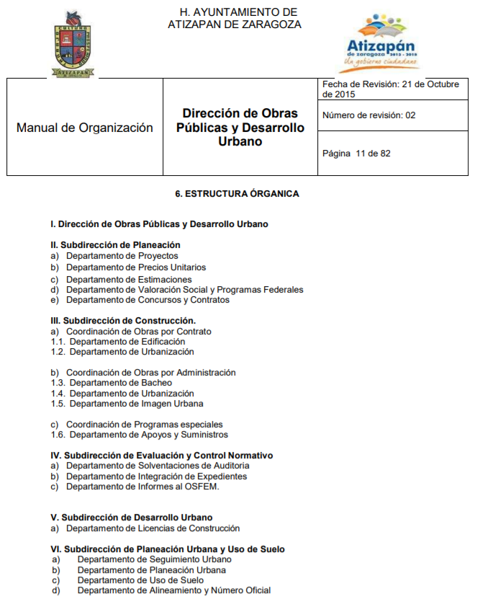
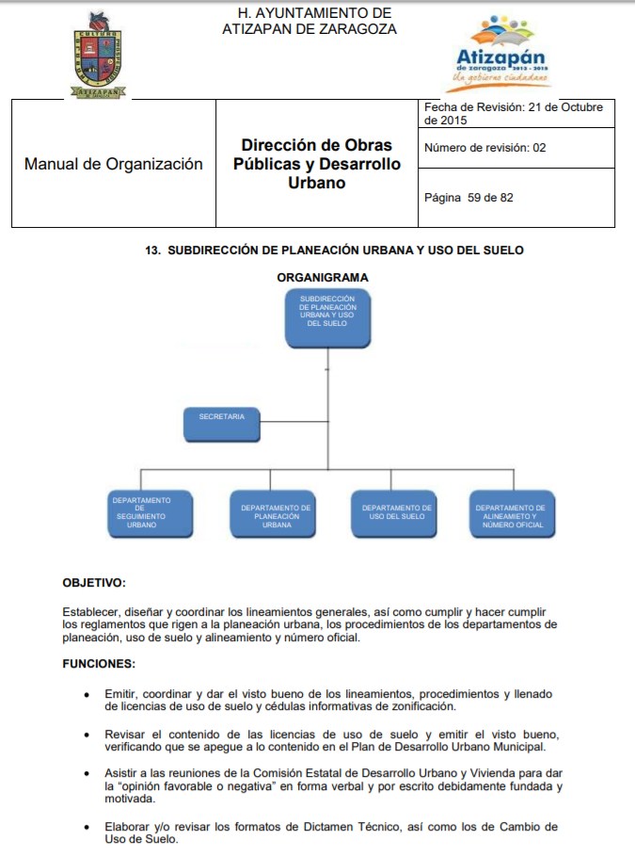
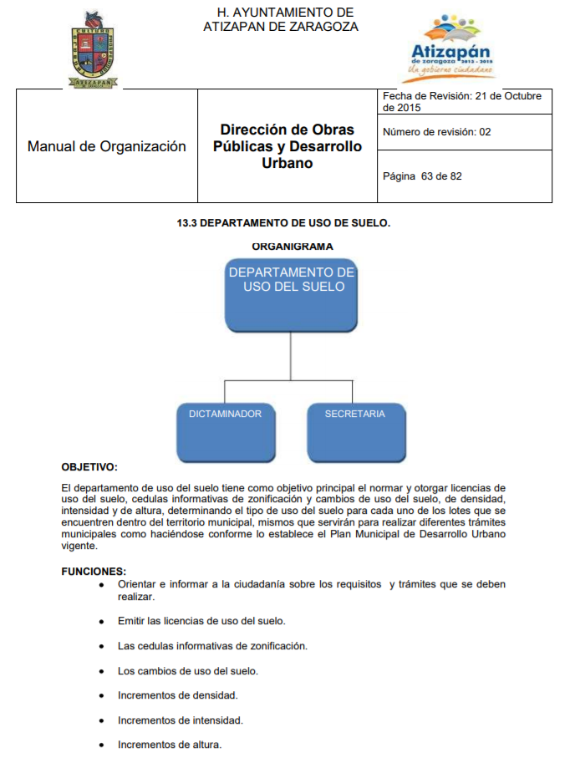
Por lo tanto, al haberse pronunciado la autoridad competente, respecto a lo solicitado por EL RECURRENTE, es que este Órgano Garante considera que ésta parte de la solicitud debe considerarse atendida, ya que es a la Dirección de Desarrollo Urbano del Ayuntamiento de Atizapán de Zaragoza, quien le compete emitir, coordinar y dar el visto bueno de los lineamientos, procedimientos y llenado de licencias de uso de suelo, así como elaborar y/o revisar los formatos de cambio de uso de suelo, por lo que, efectivamente se está ante un hecho negativo en virtud de que EL SUJETO OBLIGADO no generó tal documentación, por lo que no obra en sus archivos, y en tal razón no hay manera de dar satisfacción a la información específica requerida por EL RECURRENTE.
En efecto, el artículo 12 de la Ley de Transparencia y Acceso a la Información Pública del Estado de México y Municipios, establece que los Sujetos Obligados sólo proporcionarán la información que generen, recopilen, administren, manejen, procesen, archiven o conserven, que se les requiera y que obre en sus archivos y en el estado en el que se encuentre, sin que haya obligación de generarla, resumirla, efectuar cálculos o practicar investigaciones; tal y como se señala a continuación:
“Artículo 12. Quienes generen, recopilen, administren, manejen, procesen, archiven o conserven información pública serán responsables de la misma en los términos de las disposiciones jurídicas aplicables.
Los sujetos obligados sólo proporcionarán la información pública que se les requiera y que obre en sus archivos y en el estado en que ésta se encuentre. La obligación de proporcionar información no comprende el procesamiento de la misma, ni el presentarla conforme al interés del solicitante; no estarán obligados a generarla, resumirla, efectuar cálculos o practicar investigaciones.”
Dicho precepto jurídico, es de carácter normativo, y por lo tanto, no está sujeto a interpretación, debiendo el operador del derecho aplicarlo en sus términos, y en consonancia con ello, se desprende que los Sujetos Obligados están compelidos a proporcionar única y exclusivamente aquella documentación que obre en sus archivos, y por lo tanto, en sentido contrario, no están obligados a proporcionar información que no poseen, tal y como acontece en el presente asunto con los permisos de uso de suelo solicitados por EL RECURRENTE.
Cabe señalar que, el Pleno de este Organismo Garante ha sostenido que cuando se está en presencia de un hecho negativo, es decir, que no se actualiza la circunstancia por la cual EL SUJETO OBLIGADO en el ámbito de sus atribuciones, pudiese poseer en sus archivos la información solicitada, resultaría innecesaria una declaratoria de inexistencia en términos del artículo 19 de la Ley de la Ley de la Materia, y ante una hecho negativo resultan aplicables las siguientes tesis:
“INEXISTENCIA DE LA INFORMACIÓN. EL COMITÉ DE ACCESO A LA INFORMACIÓN PUEDE DECLARARLA ANTE SU EVIDENCIA, SIN NECESIDAD DE DICTAR MEDIDAS PARA SU LOCALIZACIÓN. Los artículos 46 de la Ley Federal de Transparencia y Acceso a la Información Pública Gubernamental y 30, segundo párrafo, del Reglamento de la Suprema Corte de Justicia de la Nación y del Consejo de la Judicatura Federal para la aplicación de la Ley Federal de Transparencia y Acceso a la Información Pública Gubernamental, disponen que cuando los documentos no se encuentren en los archivos de la respectiva Unidad Administrativa, se deberá remitir al Comité la solicitud de acceso y el oficio donde se manifieste tal circunstancia, para que éste analice el caso y tome las medidas pertinentes para localizar en la Unidad Administrativa correspondiente el documento solicitado y, de no encontrarlo, expida una resolución que confirme la inexistencia del mismo. Ello no obsta para concluir que cuando la referida Unidad señala, o el mencionado Comité advierte que el documento solicitado no existe en virtud de que no tuvo lugar el acto cuya realización supuestamente se reflejó en aquél, resulta innecesario dictar alguna medida para localizar la información respectiva, al evidenciarse su inexistencia.
Clasificación de Información 35/2004-J, deriva de la solicitud de acceso a la información de Daniel Lizárraga Méndez.- 15 de noviembre de 2004.- Unanimidad de votos”.
No. Registro: 267,287
Tesis aislada
Materia(s): Común
Sexta Época
Instancia: Segunda Sala
Fuente: Semanario Judicial de la Federación Tercera Parte, LII
Tesis:
Página: 101
HECHOS NEGATIVOS, NO SON SUSCEPTIBLES DE DEMOSTRACION. Tratándose de un hecho negativo, el Juez no tiene por que invocar prueba alguna de la que se desprenda, ya que es bien sabido que esta clase de hechos no son susceptibles de demostración.
Amparo en revisión 2022/61. José García Florín (Menor). 9 de octubre de 1961. Cinco votos. Ponente: José Rivera Pérez Campos.”
Por lo anterior, y derivado del análisis expuesto, se concluye que se está en presencia de un hecho negativo, por lo que en este sentido resulta innecesario realizar una declaratoria de inexistencia de los permisos de Uso de Suelo requeridos por EL RECURRENTE, ya que EL SUJETO OBLIGADO afirmó categóricamente que no se han emitido estos.
Por otra parte, este Instituto considera necesario dejar claro que, al haber existido un pronunciamiento por parte del SUJETO OBLIGADO, a fin de dar atención a la solicitud planteada, éste no está facultado para manifestarse sobre la veracidad de la información proporcionada, pues no existe precepto legal alguno en la Ley de la Materia que permita que, vía recurso de revisión, se pronuncie al respecto. Sirve de apoyo a lo anterior por analogía el criterio 31-10 emitido por el entonces Instituto Federal de Acceso a la Información y Protección de Datos, que a la letra dice:
“El Instituto Federal de Acceso a la Información y Protección de Datos no cuenta con facultades para pronunciarse respecto de la veracidad de los documentos proporcionados por los sujetos obligados. El Instituto Federal de Acceso a la Información y Protección de Datos es un órgano de la Administración Pública Federal con autonomía operativa, presupuestaria y de decisión, encargado de promover y difundir el ejercicio del derecho de acceso a la información; resolver sobre la negativa de las solicitudes de acceso a la información; y proteger los datos personales en poder de las dependencias y entidades. Sin embargo, no está facultado para pronunciarse sobre la veracidad de la información proporcionada por las autoridades en respuesta a las solicitudes de información que les presentan los particulares, en virtud de que en los artículos 49 y 50 de la Ley Federal de Transparencia y Acceso a la Información Pública Gubernamental no se prevé una causal que permita al Instituto Federal de Acceso a la Información y Protección de Datos conocer, vía recurso revisión, al respecto.”
Ahora bien, por lo que se refiere a las diversas solicitudes de información marcadas con los numerales 1 y 3, es de señalar que no hubo pronunciamiento por parte del SUJETO OBLIGADO, ya que no encuadran dentro lo manifestado en el Informe Justificado a que se ha hecho referencia en párrafos anteriores, pues EL SUJETO OBLIGADO sólo se refiere a que no se han otorgado cambios de Uso de Suelo en los lotes 09 y 10 de la Calle Azucena, Manzana 207, Colonia Sagitario I, C.P. 52949, en el Municipio de Atizapán de Zaragoza, y que en la base de registros del Departamento de Uso de Suelo, no se cuenta con registro alguno de Cambio de Uso de Suelo, de los predios citados; sin embargo, no especifica si ha habido alguna solicitud de Cambio de Uso de Suelo respecto de los domicilios materia del presente asunto, que quizá no se hayan autorizado, ya que puede darse el caso que se haya presentado una solicitud de Cambio de Uso de Suelo para los domicilios ya indicados y esta no fue otorgada, razón por la cual no se registró en el Departamento de Uso de Suelo que alude EL SUJETO OBLIGADO.
Es así que, de ser el caso que el o los propietarios o poseedores de los Lotes 09 y 10 de la Calle Azucena, Manzana 207, Colonia Sagitario I, C.P. 52949, en el Municipio de Atizapán de Zaragoza, hayan ingresado al Ayuntamiento de Atizapán de Zaragoza alguna solicitud para el Cambio de Uso de Suelo, ésta debe considerarse como información pública.
En este sentido, de acuerdo a la naturaleza de la información solicitada se concluye que, de haberse administrado, generado o poseído ésta por EL SUJETO OBLIGADO, es de alcance público, ello conforme a lo dispuesto por el artículo 23, fracción IV y párrafo tercero de la Ley de Transparencia y Acceso a la Información Pública del Estado de México y Municipios, que establece como deber de los Sujetos Obligados transparentar sus acciones, así como garantizar y respetar el derecho de acceso a la información pública, como se aprecia de la literalidad del precepto legal citado:
“Artículo 23. Son sujetos obligados a transparentar y permitir el acceso a su información y proteger los datos personales que obren en su poder:
I. El Poder Ejecutivo del Estado de México, las dependencias, organismos auxiliares, órganos, entidades, fideicomisos y fondos públicos, así como la Procuraduría General de Justicia;
II. El Poder Legislativo del Estado, los organismos, órganos y entidades de la Legislatura y sus dependencias;
III. El Poder Judicial, sus organismos, órganos y entidades, así como el Consejo de la Judicatura del Estado;
IV. Los ayuntamientos y las dependencias, organismos, órganos y entidades de la administración municipal;
V. Los órganos autónomos;
VI. Los tribunales administrativos y autoridades jurisdiccionales en materia laboral;
VII. Los partidos políticos y agrupaciones políticas, en los términos de las disposiciones aplicables;
VIII. Los fideicomisos y fondos públicos que cuenten con financiamiento público, parcial o total, o con participación de entidades de gobierno;
IX. Los sindicatos que reciban y/o ejerzan recursos públicos en el ámbito estatal y municipal;
X. Cualquier persona física o jurídico colectiva que reciba y ejerza recursos públicos en el ámbito estatal o municipal; y
XI. Cualquier otra autoridad, entidad, órgano u organismo de los poderes estatal o municipal, que reciba recursos públicos.
Los sujetos obligados deberán hacer pública toda aquella información relativa a los montos y las personas a quienes entreguen, por cualquier motivo, recursos públicos, así como los informes que dichas personas les entreguen sobre el uso y destino de dichos recursos.
Los servidores públicos deberán transparentar sus acciones así como garantizar y respetar el derecho de acceso a la información pública.”
(Énfasis añadido)
Por todo lo anterior, éste Órgano Garante considera pertinente ordenar al SUJETO OBLIGADO la entrega de la o las solicitudes para el Cambio de Uso de Suelo que haya presentado el o los propietarios o poseedores de los Lotes 09 y 10 de la Calle Azucena, Manzana 207, Colonia Sagitario I, C.P. 52949, en el Municipio de Atizapán de Zaragoza, al Ayuntamiento de Atizapán de Zaragoza, por el periodo que comprende la presente Administración Municipal, como lo señala EL RECURRENTE en su solicitud de información, es decir, del primero de enero de dos mil dieciséis al diecinueve de diciembre de dos mil diecisiete, que fue la fecha en que se presentó la solicitud de información, siendo pertinente aclarar que dichas solicitudes de cambio de uso de suelo, sólo se realizan a petición de parte, lo que quiere decir que, para que EL SUJETO OBLIGADO cuente con dicha información es necesario que un particular la haya requerido, lo que a contrario sensu significa que, si no fue requerida ninguna solicitud de cambio de uso de suelo, por parte de un particular, no es posible que EL SUJETO OBLIGADO cuente con ella.
Haciendo la aclaración que para el caso de que, la información que se está ordenando entregar, contenga datos personales susceptibles de ser testados, deberá ser entregada en versión pública, esto es, EL SUJETO OBLIGADO omitirá, eliminará o suprimirá la información personal del o los particulares, tal como el Registro Federal de Contribuyentes, CURP, o cualquier otro dato que ponga en riesgo la vida, seguridad o salud de dichos particulares.
Por tanto, EL SUJETO OBLIGADO debe satisfacer la solicitud de acceso a la información atendiendo a lo siguiente:
El derecho de acceso a la información pública tiene como limitante el respeto a la intimidad y a la vida privada de las personas, es por ello que este Instituto como los Sujetos Obligados, deben cuidar que los datos personales que obren en su poder, sean protegidos y únicamente se den a conocer aquéllos que abonen a la rendición de cuentas y a la transparencia en el ejercicio de las atribuciones que tienen conferidas. De este modo, en armonía entre los principios constitucionales de máxima publicidad y de protección de datos personales, la ley permite la elaboración de versiones públicas en las que se suprima aquella información relacionada con la vida privada de los particulares.
A este respecto, los artículos 3, fracciones IX, XX, XXI y XLV; 51 y 52 de la Ley de Transparencia y Acceso a la Información Pública del Estado de México y Municipios establecen:
“Artículo 3. Para los efectos de la presente Ley se entenderá por:
IX. Datos personales: La información concerniente a una persona, identificada o identificable según lo dispuesto por la Ley de Protección de Datos Personales del Estado de México;
XX. Información clasificada: Aquella considerada por la presente Ley como reservada o confidencial;
XXI. Información confidencial: Se considera como información confidencial los secretos bancario, fiduciario, industrial, comercial, fiscal, bursátil y postal, cuya titularidad corresponda a particulares, sujetos de derecho internacional o a sujetos obligados cuando no involucren el ejercicio de recursos públicos;
XLV. Versión pública: Documento en el que se elimine, suprime o borra la información clasificada como reservada o confidencial para permitir su acceso.
Artículo 51. Los sujetos obligados designaran a un responsable para atender la Unidad de Transparencia, quien fungirá como enlace entre éstos y los solicitantes. Dicha Unidad será la encargada de tramitar internamente la solicitud de información y tendrá la responsabilidad de verificar en cada caso que la misma no sea confidencial o reservada. Dicha Unidad contará con las facultades internas necesarias para gestionar la atención a las solicitudes de información en los términos de la Ley General y la presente Ley.
Artículo 52. Las solicitudes de acceso a la información y las respuestas que se les dé, incluyendo, en su caso, la información entregada, así como las resoluciones a los recursos que en su caso se promuevan serán públicas, y de ser el caso que contenga datos personales que deban ser protegidos se podrá dar su acceso en su versión pública, siempre y cuando la resolución de referencia se someta a un proceso de disociación, es decir, no haga identificable al titular de tales datos personales.”
(Énfasis añadido)
Así, los datos personales que obren en poder de los Sujetos Obligados deben estar protegidos, adoptando las medidas de seguridad administrativas, físicas y técnicas necesarias para garantizar la integridad, confidencialidad y disponibilidad de los datos personales, considerando además, que conforme al principio de finalidad, todo tratamiento de datos personales que efectúen, deberá estar justificado en la Ley, lo anterior en términos de lo dispuesto por el artículo 22 con relación con el 38 de la Ley de Protección de Datos Personales en Posesión de Sujetos Obligados del Estado de México y Municipios, los cuales se transcriben para mayor referencia:
“Artículo 22. Todo tratamiento de datos personales que efectúe el responsable deberá estar justificado por finalidades concretas, lícitas, explícitas y legítimas, relacionadas con las atribuciones que la normatividad aplicable les confiera.
El responsable podrá tratar datos personales para finalidades distintas a aquéllas establecidas en el aviso de privacidad, en los casos siguientes:
I. Cuente con atribuciones conferidas en ley y medie el consentimiento del titular.
II. Se trate de una persona reportada como desaparecida, en los términos previstos en la presente Ley y demás disposiciones legales aplicables.
Artículo 38. Con independencia del tipo de sistema y base de datos en el que se encuentren los datos personales o el tipo de tratamiento que se efectúe, el responsable adoptará, establecerá, mantendrá y documentará las medidas de seguridad administrativas, físicas y técnicas para garantizar la integridad, confidencialidad y disponibilidad de los datos personales, a través de controles y acciones que eviten su daño, alteración, pérdida, destrucción, o el uso, transferencia, acceso o cualquier tratamiento no autorizado o ilícito, de conformidad con lo dispuesto en los lineamientos que al efecto se expidan.”
De este modo, la versión pública tiene por objeto proteger datos personales, entendiéndose por tales, aquéllos que hacen identificable a una persona.
Lo anterior es así, en virtud de que toda la información relativa a una persona física o jurídico colectiva que le pueda hacer identificada o identificable constituye un dato personal en términos del artículo 4 fracción XI de la Ley de Protección de Datos Personales en Posesión de Sujetos Obligados del Estado de México y Municipios; por consiguiente, se trata de información confidencial que debe ser protegida por EL SUJETO OBLIGADO, por lo que todo dato personal susceptible de clasificación debe ser protegido.
Se consideran datos personales susceptibles de ser clasificados, los referentes a: el nombre, domicilio, teléfono, clave de identificación personal, CURP, RFC, origen étnico o racial, características físicas, morales, emocionales, vida afectiva y familiar, correo electrónico, patrimonio, ideología, opiniones políticas, creencias, convicciones religiosas y filosóficas, estado de salud, huella digital, estado de cuenta, números o claves de seguridad social, entre otros.
La finalidad de la versión pública de la información, es proteger la vida, integridad, seguridad, patrimonio y privacidad de las personas; de tal manera que todo aquello que no tenga por objeto proteger lo anterior, es susceptible de ser entregado; en otras palabras, la protección de datos personales, entre ellos el del patrimonio y su confidencialidad, es una derivación del derecho a la intimidad.
Por ende, en el presente caso EL SUJETO OBLIGADO sólo podría testar los datos referidos con antelación, clasificación que tiene que efectuar mediante la forma y formalidades que la ley impone; es decir, mediante Acuerdo debidamente fundado y motivado, de su Comité de Transparencia, en términos de los artículos 49 fracción VIII y 132 fracciones II y III de la Ley de Transparencia y Acceso a la Información Pública del Estado de México y Municipios, así como los numerales Segundo, fracción XVIII, y del Cuarto al Décimo Primero de los Lineamientos Generales en materia de Clasificación y Desclasificación de la Información, así como para la elaboración de Versiones Públicas, que literalmente expresan:
“Artículo 49. Los Comités de Transparencia tendrán las siguientes atribuciones:
VIII. Aprobar, modificar o revocar la clasificación de la información;
Artículo 132. La clasificación de la información se llevará a cabo en el momento en que:
I. Se reciba una solicitud de acceso a la información;
II. Se determine mediante resolución de autoridad competente; o
III. Se generen versiones públicas para dar cumplimiento a las obligaciones de transparencia previstas en esta Ley.”
“Segundo.- Para efectos de los presentes Lineamientos Generales, se entenderá por:
XVIII. Versión pública: El documento a partir del que se otorga acceso a la información, en el que se testan partes o secciones clasificadas, indicando el contenido de éstas de manera genérica, fundando y motivando la reserva o confidencialidad, a través de la resolución que para tal efecto emita el Comité de Transparencia.
Cuarto. Para clasificar la información como reservada o confidencial, de manera total o parcial, el titular del área del sujeto obligado deberá atender lo dispuesto por el Título Sexto de la Ley General, en relación con las disposiciones contenidas en los presentes lineamientos, así como en aquellas disposiciones legales aplicables a la materia en el ámbito de sus respectivas competencias, en tanto estas últimas no contravengan lo dispuesto en la Ley General.
Los sujetos obligados deberán aplicar, de manera estricta, las excepciones al derecho de acceso a la información y sólo podrán invocarlas cuando acrediten su procedencia.
Quinto. La carga de la prueba para justificar toda negativa de acceso a la información, por actualizarse cualquiera de los supuestos de clasificación previstos en la Ley General, la Ley Federal y leyes estatales, corresponderá a los sujetos obligados, por lo que deberán fundar y motivar debidamente la clasificación de la información ante una solicitud de acceso o al momento en que generen versiones públicas para dar cumplimiento a las obligaciones de transparencia, observando lo dispuesto en la Ley General y las demás disposiciones aplicables en la materia.
Sexto. Los sujetos obligados no podrán emitir acuerdos de carácter general ni particular que clasifiquen documentos o expedientes como reservados, ni clasificar documentos antes de que se genere la información o cuando éstos no obren en sus archivos.
La clasificación de información se realizará conforme a un análisis caso por caso, mediante la aplicación de la prueba de daño y de interés público.
Séptimo. La clasificación de la información se llevará a cabo en el momento en que:
I. Se reciba una solicitud de acceso a la información;
II. Se determine mediante resolución de autoridad competente, o
III. Se generen versiones públicas para dar cumplimiento a las obligaciones de transparencia previstas en la Ley General, la Ley Federal y las correspondientes de las entidades federativas.
Los titulares de las áreas deberán revisar la clasificación al momento de la recepción de una solicitud de acceso a la información, para verificar si encuadra en una causal de reserva o de confidencialidad.
Octavo. Para fundar la clasificación de la información se debe señalar el artículo, fracción, inciso, párrafo o numeral de la ley o tratado internacional suscrito por el Estado mexicano que expresamente le otorga el carácter de reservada o confidencial.
Para motivar la clasificación se deberán señalar las razones o circunstancias especiales que lo llevaron a concluir que el caso particular se ajusta al supuesto previsto por la norma legal invocada como fundamento.
En caso de referirse a información reservada, la motivación de la clasificación también deberá comprender las circunstancias que justifican el establecimiento de determinado plazo de reserva.
Tratándose de información clasificada como confidencial respecto de la cual se haya determinado su conservación permanente por tener valor histórico, ésta conservará tal carácter de conformidad con la normativa aplicable en materia de archivos.
Los documentos contenidos en los archivos históricos y los identificados como históricos confidenciales no serán susceptibles de clasificación como reservados.
Noveno. En los casos en que se solicite un documento o expediente que contenga partes o secciones clasificadas, los titulares de las áreas deberán elaborar una versión pública fundando y motivando la clasificación de las partes o secciones que se testen, siguiendo los procedimientos establecidos en el Capítulo IX de los presentes lineamientos.
Décimo. Los titulares de las áreas, deberán tener conocimiento y llevar un registro del personal que, por la naturaleza de sus atribuciones, tenga acceso a los documentos clasificados. Asimismo, deberán asegurarse de que dicho personal cuente con los conocimientos técnicos y legales que le permitan manejar adecuadamente la información clasificada, en los términos de los Lineamientos para la Organización y Conservación de Archivos.
En ausencia de los titulares de las áreas, la información será clasificada o desclasificada por la persona que lo supla, en términos de la normativa que rija la actuación del sujeto obligado.
Décimo primero. En el intercambio de información entre sujetos obligados para el ejercicio de sus atribuciones, los documentos que se encuentren clasificados deberán llevar la leyenda correspondiente de conformidad con lo dispuesto en el Capítulo VIII de los presentes lineamientos.”
En el caso específico, la información solicitada si bien puede contener información de acceso público, también lo es que, puede contener datos personales, que de hacerse públicos afectarían la intimidad y vida privada de los titulares; por ello, en las resoluciones de este Pleno se ha establecido que, además de los datos especificados en la Ley de Transparencia y Acceso a la Información Pública del Estado de México y Municipios, se consideran confidenciales y por tanto deben testarse al momento de la elaboración de versiones públicas de manera enunciativa más no limitativa el Nombre del solicitante, el Registro Federal de Contribuyentes (RFC) y la Clave Única de Registro de Población (CURP).
Por cuanto hace al nombre del solicitante, éste deberá ser debidamente protegido por EL SUJETO OBLIGADO, por tratarse de información confidencial en términos del artículo 3 fracción IX de la Ley de Transparencia y Acceso a la Información Pública del Estado de México y Municipios, así como 4 fracción XI de la ley de Protección de Datos Personales en Posesión de Sujetos Obligados del Estado de México y Municipios.
En ese contexto, este Instituto en estricto apego a los principios señalados en el artículo 9 de la Ley de la materia, tutelando, de manera efectiva, tanto el derecho de acceso a la información, como la protección de los datos personales de particulares contenidos en documentos generados o administrados por EL SUJETO OBLIGADO, es que se realizó una ponderación de derechos, ya que los ordenamientos jurídicos no sólo están compuestos por normas, sino también por principios y, en un ejercicio de análisis a los presupuestos de ley que deben ser aplicados al analizar el caso en concreto, se advirtió una colisión de derechos, ya que se considera que el nombre del titular de las solicitudes requeridas no abona en la rendición de cuentas y transparencia en el actuar de los Sujetos Obligados, mientras que afectaría la esfera más íntima de los particulares que no tienen el carácter de Sujetos Obligados, por lo que se debe proteger el nombre de los titulares de las solicitudes pues la obtención de las mismas obedecen a intereses personales y con relación a inmuebles de propiedad privada.
Así, si bien se debe transparentar el quehacer público, en este caso, el acto de autoridad que es la solicitud de cambio de uso de suelo, ello no implica el hacer público el nombre de una persona, misma que goza del derecho a la protección de sus datos, lo cual encuentra sustento en la Jurisprudencia con número de registro 2015828 de la Décima Época, sustentada por la Segunda Sala de la Suprema Corte de Justicia de la Nación, visible en la página 487, libro 49, Tomo I, de diciembre de 2017, publicada en el Semanario Judicial de la Federación, cuyo rubro y texto esgrimen:
“RESTRICCIONES CONSTITUCIONALES AL GOCE Y EJERCICIO DE LOS DERECHOS Y LIBERTADES. SU CONTENIDO NO IMPIDE QUE LA SUPREMA CORTE DE JUSTICIA DE LA NACIÓN LAS INTERPRETE DE LA MANERA MÁS FAVORABLE A LAS PERSONAS, EN TÉRMINOS DE LOS PROPIOS POSTULADOS CONSTITUCIONALES. Conforme a lo resuelto por el Pleno de la Suprema Corte de Justicia de la Nación en la contradicción de tesis 293/2011, las restricciones constitucionales al goce y ejercicio de los derechos y libertades prevalecen sobre la norma convencional, sin dar lugar a emprender algún juicio de ponderación posterior; sin embargo, nada impide que el intérprete constitucional, principalmente la Suprema Corte de Justicia de la Nación, al hacer prevalecer una restricción o limitación constitucional, también practique un examen de interpretación más favorable en la propia disposición suprema, delimitando sus alcances de forma interrelacionada con el resto de las disposiciones del mismo texto constitucional. En efecto, no porque el texto de la Constitución Política de los Estados Unidos Mexicanos deba prevalecer, su aplicación ha de realizarse de manera indiscriminada, lejos de ello, el compromiso derivado de lo resuelto en la aludida contradicción de tesis privilegia un ejercicio hermenéutico que lleve al operador jurídico competente a que, sin vaciar de contenido la disposición restrictiva, ésta sea leída de la forma más favorable posible, como producto de una interpretación sistemática de todos sus postulados.
Amparo directo en revisión 583/2015. Citlali Griselda Godínez Téllez. 9 de septiembre de 2015. Unanimidad de cuatro votos de los Ministros Eduardo Medina Mora I., José Fernando Franco González Salas, Margarita Beatriz Luna Ramos y Alberto Pérez Dayán. Ausente: Juan N. Silva Meza. Ponente: Alberto Pérez Dayán. Secretarios: Jorge Jannu Lizárraga Delgado y Jorge Antonio Medina Gaona.
Amparo directo en revisión 2519/2015. Armando Escamilla Gutiérrez. 25 de noviembre de 2015. Mayoría de cuatro votos de los Ministros Eduardo Medina Mora I., José Fernando Franco González Salas, Margarita Beatriz Luna Ramos y Alberto Pérez Dayán. Disidente y Ponente: Juan N. Silva Meza. Secretario: Rodrigo de la Peza López Figueroa.
Amparo directo en revisión 5239/2015. José María Mercado Ascencio. 3 de febrero de 2016. Mayoría de cuatro votos de los Ministros Eduardo Medina Mora I., José Fernando Franco González Salas, Margarita Beatriz Luna Ramos y Alberto Pérez Dayán. Disidente: Javier Laynez Potisek. Ponente: Alberto Pérez Dayán. Secretario: Jorge Antonio Medina Gaona.
Amparo directo en revisión 5946/2015. Secretario de Gobernación. 3 de febrero de 2016. Mayoría de cuatro votos de los Ministros Eduardo Medina Mora I., José Fernando Franco González Salas, Margarita Beatriz Luna Ramos y Alberto Pérez Dayán; votó con reserva José Fernando Franco González Salas. Disidente: Javier Laynez Potisek. Ponente: Alberto Pérez Dayán. Secretario: Jorge Antonio Medina Gaona.
Amparo en revisión 706/2017. GDF Suez México Comercializadora, S. de R.L. de C.V. 8 de noviembre de 2017. Unanimidad de cuatro votos de los Ministros Alberto Pérez Dayán, Javier Laynez Potisek, José Fernando Franco González Salas y Eduardo Medina Mora I.; votó con salvedad José Fernando Franco González Salas. Ausente: Margarita Beatriz Luna Ramos. Ponente: Alberto Pérez Dayán. Secretario: Isidro Emmanuel Muñoz Acevedo.”
Ahora bien, por lo que se refiere al Registro Federal de Contribuyentes de las personas físicas, éste constituye un dato personal, ya que se genera con caracteres alfanuméricos obtenidos a partir del nombre en mayúsculas sin acentos ni diéresis y la fecha de nacimiento de cada persona; es decir la primera letra del apellido paterno; seguida de la primera letra Vocal del primer apellido; seguida de la primera letra del segundo apellido y por último la primera letra del nombre, posterior la fecha de nacimiento año/mes/día y finalmente la homoclave; la cual para su obtención es necesario acreditar personalidad, fecha de nacimiento entre otros con documentos oficiales.
Al respecto, el Pleno del Instituto Federal de Acceso a la Información y Protección de Datos, ahora Instituto Nacional de Transparencia, Acceso a la Información y Protección de Datos Personales, a través del Criterio 19/2017, señala literalmente lo siguiente:
Registro Federal de Contribuyentes (RFC) de personas físicas. El RFC es una clave de carácter fiscal, única e irrepetible, que permite identificar al titular, su edad y fecha de nacimiento, por lo que es un dato personal de carácter confidencial.
Resoluciones:
• RRA 0189/17. Morena. 08 de febrero de 2017. Por unanimidad. Comisionado Ponente Joel Salas Suárez.
• RRA 0677/17. Universidad Nacional Autónoma de México. 08 de marzo de 2017. Por unanimidad. Comisionado Ponente Rosendoevgueni Monterrey Chepov.
• RRA 1564/17. Tribunal Electoral del Poder Judicial de la Federación. 26 de abril de 2017. Por unanimidad. Comisionado Ponente Oscar Mauricio Guerra Ford.
(Énfasis añadido)
De lo anterior, se desprende que el Registro Federal de Contribuyentes se vincula al nombre de su titular, permitiendo identificar la edad de la persona, fecha de nacimiento, así como su homoclave, determinando la identificación de dicha persona para efectos fiscales, por lo éste constituye un dato personal que concierne a una persona física identificada e identificable en términos de los artículos 3 fracción IX de la Ley de Transparencia y Acceso a la Información Pública del Estado de México y Municipios y 4 fracción VII de la Ley de Protección de Datos Personales del Estado de México.
Por cuanto hace a la Clave Única de Registro de Población, constituye un dato personal, ya que tiene como finalidad registrar a cada una de las personas que integran la población del país, con los datos que permitan certificar y acreditar fehacientemente su identidad, la cual servirá para identificarla de manera individual.
Lo anterior, tiene sustento en los artículos 86 y 91 de la Ley General de Población, la cual señala lo siguiente:
“Artículo 86. El Registro Nacional de Población tiene como finalidad registrar a cada una de las personas que integran la población del país, con los datos que permitan certificar y acreditar fehacientemente su identidad.
Artículo 91. Al incorporar a una persona en el Registro Nacional de Población, se le asignará una clave que se denominará Clave Única de Registro de Población. Esta servirá para registrarla e identificarla en forma individual.”
Ahora bien, la Clave Única de Registro de Población, está integrada de 18 elementos representados por letras y números, que se generan a partir de los datos contenidos en un documento probatorio de identidad (acta de nacimiento, carta de naturalización o documento migratorio), la cual se integra de la primera letra del apellido paterno; seguida de la primera letra Vocal del primer apellido; seguida de la primera letra del segundo apellido y por último la primera letra del nombre; fecha de nacimiento año/mes/día; sexo; Entidad Federativa o lugar de nacimiento; finalmente dos caracteres asignados por el Registro Nacional de Población para evitar registros duplicados, identifican el cambio de siglo y garantizan la correcta integración.
Al respecto, el entonces Instituto Federal de Acceso a la Información y Protección de Datos, ahora Instituto Nacional de Transparencia, Acceso a la Información y Protección de Datos Personales, a través del Criterio 18/2017, señala literalmente lo siguiente:
“Clave Única de Registro de Población (CURP). La Clave Única de Registro de Población se integra por datos personales que sólo conciernen al particular titular de la misma, como lo son su nombre, apellidos, fecha de nacimiento, lugar de nacimiento y sexo. Dichos datos, constituyen información que distingue plenamente a una persona física del resto de los habitantes del país, por lo que la CURP está considerada como información confidencial.
Resoluciones:
• RRA 3995/16. Secretaría de la Defensa Nacional. 1 de febrero de 2017. Por unanimidad. Comisionado Ponente Rosendoevgueni Monterrey Chepov.
• RRA 0937/17. Senado de la República. 15 de marzo de 2017. Por unanimidad. Comisionada Ponente Ximena Puente de la Mora.
• RRA 0478/17. Secretaría de Relaciones Exteriores. 26 de abril de 2017. Por unanimidad. Comisionada Ponente Areli Cano Guadiana.”
De lo anterior, se desprende que la Clave Única de Registro de Población, se encuentra vinculado al nombre de la persona, permitiendo identificar la edad, fecha de nacimiento, sexo, lugar de nacimiento, así como dos caracteres asignados por el Registro Nacional de Población para evitar registros duplicados; datos que únicamente le atañen a un particular, por lo ésta constituye un dato personal que concierne a una persona física identificada e identificable en términos de los artículos 3 fracción IX de la Ley de Transparencia y Acceso a la Información Pública del Estado de México y Municipios y 4 fracción XI de la Ley de Protección de Datos Personales en Posesión de Sujetos Obligados del Estado de México y Municipios.
Consecuentemente, se destaca que la versión pública que elabore EL SUJETO OBLIGADO debe cumplir con las formalidades exigidas en la Ley; por lo que, para tal efecto emitirá el Acuerdo de Clasificación de la información que al respecto emita el Comité de Transparencia en términos de los artículos 122 y 124 de la Ley de Transparencia y Acceso a la Información Pública del Estado de México y Municipios, con el cual sustentara la clasificación de datos y con ello la "versión pública" de los documentos materia de la solicitud.
Efectivamente, cuando se clasifica información como confidencial o reservada es importante someterlo al Comité de Transparencia del SUJETO OBLIGADO, quien debe confirmar, modificar o revocar la clasificación.
Por lo tanto, la entrega de documentos en su versión pública debe acompañarse necesariamente del Acuerdo del Comité de Transparencia que la sustente, en el que se expongan los fundamentos y razonamientos que llevaron al SUJETO OBLIGADO a testar, suprimir o eliminar datos de dicho soporte documental, ya que no hacerlo implica que lo entregado no es legal ni formalmente una versión pública, sino más bien una documentación ilegible, incompleta o tachada; pues no señalar las razones por las que no se aprecian determinados datos -ya sea porque se testan o suprimen- deja al solicitante en estado de incertidumbre, al no conocer o comprender porque no aparecen en la documentación respectiva, es decir, si no se exponen de manera puntual las razones de ello se estaría violentando desde un inicio el derecho de acceso a la información del solicitante.
No se deja de señalar que, para el caso de que EL SUJETO OBLIGADO no haya recibido solicitudes para el cambio de Uso de Suelo de los Lotes 09 y 10 de la Calle Azucena, Manzana 207, Colonia Sagitario I, C.P. 52949, Municipio de Atizapán de Zaragoza, bastara con que así lo haga saber al RECURRENTE, demostrando que se realizó la búsqueda exhaustiva y razonable de la información.
Por otro lado, es de mencionar que de igual forma no existió pronunciamiento del SUJETO OBLIGADO respecto a la solicitud marcada con el numeral 5, referente a:
“5.- Asimismo, pido me sea expedida Copia Certificada DEL CONVENIO que celebró esa H. Administración Pública Municipal, con la Comisión Federal de Electricidad, consistente en el uso y disfrute gratuito de energía eléctrica, para concederse ese beneficio a quien resulte ser dueño o poseedor de las casas-habitación, números de lotes: 09 nueve y 10 diez de Calle Azucena, Manzana 207, Colonia Sagitario I, Código Postal 52949, Atizapán, México, para explotar económicamente la empresa recicladora de desechos orgánicos e inorgánicos, establecido en esos domicilios casa-habitación.” (sic)
Por lo que, es de señalar en primer término que el artículo 126 de la Constitución Política del Estado Libre y Soberano de México, establece que los Municipios, previo acuerdo entre sus Ayuntamientos, podrán coordinarse y asociarse para la más eficaz prestación de los servicios públicos o el mejor ejercicio de las funciones que les correspondan; además, establece que éstos podrán asociarse para concesionar los servicios públicos, de conformidad con las disposiciones jurídicas aplicables.
En este mismo sentido, la Ley Orgánica Municipal del Estado de México en su artículo 31, fracciones II y VII establece, entre otras atribuciones de los Ayuntamientos, el celebrar convenios para la prestación de los servicios públicos a que se refiere el artículo 115, fracción III de nuestra Carta Magna; así como, convenir, contratar o concesionar la prestación de servicios públicos, con el Estado, con otros Municipios de la entidad o con particulares, recabando, cuando así proceda, la autorización de la Legislatura de la Entidad Federativa.
En esa tesitura, según disponen los artículos: 31, fracción VII; 48, fracción VIII y 126 de la Ley Orgánica Municipal; compete al Presidente Municipal, en representación del Ayuntamiento, y previo acuerdo de éste; convenir, contratar o concesionar la prestación de servicios públicos, ya sea por terceros o con el concurso del Estado o de otros Ayuntamientos, siempre y cuando se sujeten a lo establecido por la citada Ley Orgánica, a las cláusulas de la concesión y demás disposiciones aplicables; Sirve de sustento a lo anterior los preceptos legales en cita, que literalmente establecen:
“Artículo 31.- Son atribuciones de los ayuntamientos:
…
VII. Convenir, contratar o concesionar, en términos de ley, la ejecución de obras y la prestación de servicios públicos, con el Estado, con otros municipios de la entidad o con particulares, recabando, cuando proceda, la autorización de la Legislatura del Estado;
Artículo 48.- El presidente municipal tiene las siguientes atribuciones:
…
VIII. Contratar y concertar en representación del ayuntamiento y previo acuerdo de éste, la realización de obras y la prestación de servicios públicos, por terceros o con el concurso del Estado o de otros ayuntamientos;
Artículo 126. - La prestación de los servicios públicos deberá realizarse por los ayuntamientos, sus unidades administrativas y organismos auxiliares, quienes podrán coordinarse con el Estado o con otros municipios para la eficacia en su prestación.
Podrá concesionarse a terceros la prestación de servicios públicos municipales, a excepción de los de Seguridad Pública y Tránsito, prefiriéndose en igualdad de circunstancias a vecinos del municipio.
Artículo 128.- Cuando los servicios públicos municipales sean concesionados a terceros, se sujetarán a lo establecido por esta Ley, las cláusulas de la concesión y demás disposiciones aplicables.”
(Énfasis añadido)
Asimismo, conviene establecer que el artículo 7 de la Ley del Servicio Público de Energía Eléctrica señala lo siguiente:
“Artículo 7.- La prestación del servicio público de energía eléctrica que corresponde a la Nación, estará a cargo de la Comisión Federal de Electricidad, la cual asumirá la responsabilidad de realizar todas las actividades a que se refiere el artículo 4o. “
A su vez, el artículo 9, fracción VII del mismo ordenamiento legal señala:
“Artículo 9.- La Comisión Federal de Electricidad tiene por objeto:
(…)
VII.- Celebrar convenios o contratos con los Gobiernos de las Entidades Federativas y de los Municipios o con entidades públicas y privadas o personas físicas, para la realización de actos relacionados con la prestación del servicio público de energía eléctrica;...”
De manera complementaria, el artículo 11 del Reglamento de la Ley del Servicio Público de Energía Eléctrica indica que la Comisión Federal de Electricidad podrá celebrar convenios y contratos con los gobiernos de las entidades federativas, los municipios, las entidades paraestatales o con particulares, para realizar actos relacionados con la prestación del servicio público y actividades conexas, con el fin de mejorar el aprovechamiento de sus recursos, así como simplificar y facilitar las labores administrativas relativas al servicio público.
De lo anterior, se advierte que la Comisión Federal de Electricidad puede celebrar convenios con los Municipios en todas las entidades federativas del País.
En tales consideraciones, se advierte que de existir la información solicitada por EL RECURRENTE consistente en el convenio con la Comisión Federal de Electricidad, para el uso y disfrute gratuito de energía eléctrica, para concederse ese beneficio a quien resulte ser dueño o poseedor de las casas-habitación, números de lotes 09 y 10 de la Calle Azucena, Manzana 207, Colonia Sagitario I, Código Postal 52949, en Atizapán de Zaragoza, México, ésta tendría el carácter de información pública de conformidad con los artículos 4 y 12 de la Ley de Transparencia y Acceso a la Información Pública del Estado de México y Municipios, que a la letra dicen:
“Artículo 4. El derecho humano de acceso a la información pública es la prerrogativa de las personas para buscar, difundir, investigar, recabar, recibir y solicitar información pública, sin necesidad de acreditar personalidad ni interés jurídico.
Toda la información generada, obtenida, adquirida, transformada, administrada o en posesión de los sujetos obligados es pública y accesible de manera permanente a cualquier persona, en los términos y condiciones que se establezcan en los tratados internacionales de los que el Estado mexicano sea parte, en la Ley General, la presente Ley y demás disposiciones de la materia, privilegiando el principio de máxima publicidad de la información. Solo podrá ser clasificada excepcionalmente como reservada temporalmente por razones de interés público, en los términos de las causas legítimas y estrictamente necesarias previstas por esta Ley.
Los sujetos obligados deben poner en práctica, políticas y programas de acceso a la información que se apeguen a criterios de publicidad, veracidad, oportunidad, precisión y suficiencia en beneficio de los solicitantes.
Artículo 12. Quienes generen, recopilen, administren, manejen, procesen, archiven o conserven información pública serán responsables de la misma en los términos de las disposiciones jurídicas aplicables.
Los sujetos obligados sólo proporcionarán la información pública que se les requiera y que obre en sus archivos y en el estado en que ésta se encuentre. La obligación de proporcionar información no comprende el procesamiento de la misma, ni el presentarla conforme al interés del solicitante; no estarán obligados a generarla, resumirla, efectuar cálculos o practicar investigaciones.”
De igual forma, este Instituto advirtió que EL SUJETO OBLIGADO tiene la obligación de tener disponible de manera permanente y actualizada de forma sencilla, precisa y entendible, en los respectivos medios electrónicos, de acuerdo con sus facultades, atribuciones, funciones u objeto social, según corresponda, la información solicitada materia del presente análisis, ello de conformidad con el artículo 92, fracción XII de la Ley de Transparencia y Acceso a la Información Pública del Estado de México y Municipios, pues dicha información adquiere el mayor nivel de publicidad por mandato de ley, en virtud de corresponder a una de las Obligaciones de Transparencia Común, como lo establece el precepto legal mencionado que a la letra dice:
“Artículo 92. Los sujetos obligados deberán poner a disposición del público de manera permanente y actualizada de forma sencilla, precisa y entendible, en los respectivos medios electrónicos, de acuerdo con sus facultades, atribuciones, funciones u objeto social, según corresponda, la información, por lo menos, de los temas, documentos y políticas que a continuación se señalan:
XXXII. Las concesiones, contratos, convenios, permisos, licencias o autorizaciones otorgados, especificando los titulares de aquéllos, debiendo publicarse su objeto, nombre o razón social del titular, vigencia, tipo, términos, condiciones, monto y modificaciones, así como si el procedimiento involucra el aprovechamiento de bienes, servicios y/o recursos públicos;”
En ese sentido, es importante recalcar que la información de la que se ordena la entrega se trata de facultades sin duda conferidas al SUJETO OBLIGADO, empero, necesitan que se dé el acto jurídico para que éste pueda ser documentado y en consecuencia entregado al ahora RECURRENTE, ya que si no medió una solicitud por particulares a fin de requerir una licencia, como se asentó, estaríamos ante la presencia de la inexistencia fáctica de la información y de igual manera para el convenio en todo caso suscrito entre EL SUJETO OBLIGADO y la Comisión Federal de Electricidad requerido por el solicitante ya que se requiere de la voluntad de las partes para que nazca en la vida jurídica.
Ahora bien, es de señalar que para el caso de que EL SUJETO OBLIGADO haya generado la información, deberá ser entrega de la misma en copias certificadas; para ello, debe de dar a conocer el procedimiento a efectuar para que EL RECURRENTE tenga acceso a la información requerida, es decir, debe dar a conocer entre otras el número de fojas que integran los documentos a los que desea acceder, ante quién se efectúa el pago, el costo total, etc., tal y como lo establece el artículo 73 del Código Financiero del Estado de México y Municipios, que a la letra dice:
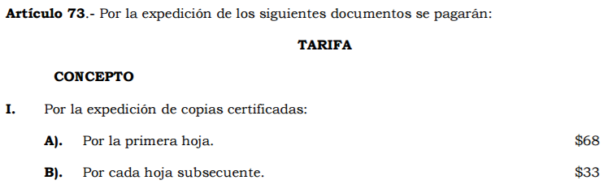
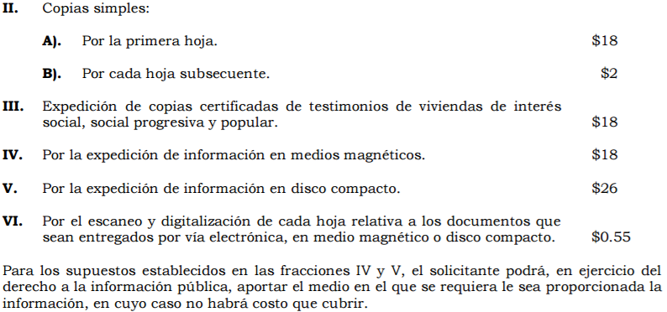
En efecto, dado que el particular requirió la información en copias certificadas, EL SUJETO OBLIGADO, debe notificarle el costo total de la reproducción de los documentos solicitados, en términos del artículo 17 y 174 de la Ley de Transparencia Local que dispone que la expedición de documentos, grabaciones y reproducciones se sujetará al pago de los derechos establecidos en la legislación correspondiente, como se aprecia a continuación:
“Artículo 17. La búsqueda y acceso a la información es gratuita y solo se cubrirán los gastos de reproducción, o por la modalidad de entrega solicitada, así como por el envío, que en su caso se genere, de conformidad con los derechos, productos y aprovechamientos establecidos en la legislación aplicable, sin que exceda de los límites establecidos en la presente Ley.
Artículo 174. En caso de existir costos para obtener la información deberán cubrirse de manera previa a la entrega y no podrán ser superiores a la suma de:
- El costo de los materiales utilizados en la reproducción de la información;
- El costo de envío, en su caso; y
- El pago de la certificación de los documentos, cuando proceda.
Las cuotas de los derechos aplicables deberán establecerse, en su caso, en el Código Financiero del Estado de México y Municipios y demás disposiciones jurídicas aplicables, las cuales se publicarán en los sitios de internet de los sujetos obligados. En su determinación se deberá considerar que los montos permitan o faciliten el ejercicio del derecho de acceso a la información.
Los sujetos obligados a los que no les sea aplicable el Código Financiero del Estado de México y Municipios deberán establecer cuotas que no sean mayores a las dispuestas en dicho ordenamiento.
La información deberá ser entregada sin costo, cuando implique la entrega de no más de veinte hojas simples. Las unidades de transparencia podrán exceptuar el pago de reproducción y envío atendiendo a las circunstancias socioeconómicas del solicitante, en términos de los lineamientos que expida el Instituto.”
En esa tesitura, con la finalidad de dar certeza jurídica a al solicitante, EL SUJETO OBLIGADO debe señalar con precisión:
a) El costo unitario,
b) El costo global,
c) El fundamento del cobro y,
d) El lugar y horario para efectuar el pago.
Para que una vez cubierto el monto de reproducción, EL SUJETO OBLIGADO entregue las copias certificadas solicitadas por EL RECURRENTE, en el domicilio señalado para tal efecto.
Asimismo, para dar certeza de que la información y procedimientos correspondientes fueron proporcionados al RECURRENTE, EL SUJETO OBLIGADO deberá notificar a este Instituto el acuse donde conste que la información fue entregada al solicitante, previo pago de las mismas.
En ese contexto, a que a criterio de esta Ponencia, la certificación de los documentos procederá cuando obre el original o bien de la copia certificada del mismo como se indica en líneas posteriores.

En ese sentido, es toral señalar que el Glosario de Términos Administrativos del Instituto Nacional de Administración Pública, dispone que la certificación consiste en el “acto jurídico que se realiza cuando un funcionario público da fe, por razón de la actividad que desarrolla en su cargo, de la existencia de un hecho o un acto de la confiabilidad de un documento, o de las cualidades personales de alguien”.

Asimismo, el artículo 195 de la Ley de Transparencia y Acceso a la Información Pública del Estado de México y Municipios establece:

Artículo 195. En la tramitación del recurso de revisión se aplicarán supletoriamente las disposiciones contenidas en el Código de Procedimientos Administrativos del Estado de México.

El dispositivo jurídico que antecede, faculta al Instituto de Trasparencia, Acceso a la Información Pública y Protección de Datos Personales del Estado de México y Municipios, que en la tramitación del recurso de revisión que nos ocupa, se observe lo dispuesto en el Código en cita.

En razón de lo anterior, no debe perderse de vista lo señalado en los artículos 57, 58, 61 y 101 del Código de Procedimientos Administrativos del Estado de México, mismos que disponen lo siguiente:

Artículo 57.- Son documentos públicos aquéllos cuya formulación está encomendada por ley, dentro de los límites de sus facultades, a las personas dotadas de fe pública y los expedidos por servidores públicos en el ejercicio de sus funciones. La calidad de públicos se demuestra por la existencia regular, sobre los documentos, de sellos, firmas u otros signos exteriores que, en su caso, prevengan las leyes, salvo prueba en contrario.

Artículo 58.- Son documentos privados los que no reúnen las condiciones previstas para los documentos públicos.

Artículo 61.- La presentación de documentos públicos podrá hacerse con copia simple o fotostática, si el interesado manifestare que carece del original o copia certificada, pero no producirá aquélla ningún efecto si antes del dictado de la resolución respectiva no se exhibiere el documento con los requisitos necesarios para que haga fe en el expediente correspondiente.

Artículo 101.- Las copias certificadas hacen fe de la existencia de los originales.

(Énfasis añadido)

Es así que, conforme a lo anterior, los documentos públicos son elaborados por personas dotadas de fe pública y por servidores públicos en el ejercicio de sus funciones, demostrando su calidad con el sello, firma o cualquier otro signo que en su caso prevengan las leyes; por el contrario, los documentos privados no reúnen las condiciones previstas para los documentos públicos.

Ahora bien, para que exista la posibilidad de certificar documentos, es necesario contar con su original, o en su defecto que obren en copias certificadas, en virtud de que la certificación da fe de la existencia del original, es decir, se ofrece constancia de que existe el documento original o bien la certificación en los archivos del SUJETO OBLIGADO lo cual se consigue a través de su reproducción exacta.
Finalmente, no se omite mencionar que, EL RECURRENTE solicitó en su escrito de interposición de recurso, se le expidiera copia certificada de la resolución que recayera al presente recurso, así como de todas las actuaciones; en atención a ello se ordena se expidan y entreguen al momento de notificar la presente resolución, las copias certificadas de todas las actuaciones que integran el expediente del recurso de revisión en que se actúa, en atención a los principios consagrados en el ordinal 9 de la Ley de Transparencia y Acceso a la Información Pública del Estado de México y Municipios que rigen el actuar del Instituto, y en atención a los diversos de exhaustividad y congruencia.
Finalmente, es de señalar que al no dar respuesta EL SUJETO OBLIGADO a la solicitud de información, dentro de los plazos establecidos, se contravino lo dispuesto por el artículo 163 de la Ley de la Materia, por lo que el Pleno de este Órgano Garante y de conformidad con el artículo 190 de la Ley de Transparencia y Acceso a la Información Pública del Estado de México y Municipios, ordena se de vista al Titular de la Contraloría Interna y Órgano de Control y Vigilancia de este Instituto a fin de que en ejercicio de sus funciones determine lo conducente.
Así, con fundamento en lo prescrito en los artículos 5, párrafos vigésimo, vigésimo primero y vigésimo segundo, fracciones IV y V de la Constitución Política del Estado Libre y Soberano de México; 2 fracción II, 29, 36 fracciones I y II, 176, 178, 179, 181, 185, 186 y 188 de la Ley de Transparencia y Acceso a la Información Pública del Estado de México y Municipios, este Pleno:
R E S U E L V E
PRIMERO. Resultan fundadas las razones o motivos de inconformidad planteadas por EL RECURRENTE por los motivos y fundamentos expuestos en el Considerando QUINTO de la presente resolución.
SEGUNDO. Se ORDENA al SUJETO OBLIGADO atienda la solicitud de información escrita en términos del Considerando QUINTO de esta resolución y previa búsqueda exhaustiva y razonable, haga entrega al RECURRENTE, de ser procedente en versión pública, copias certificadas de lo siguiente:
“a) Las solicitudes de cambio de uso de suelo de los domicilios señalados en la solicitud de información, tramitadas ante el Municipio de Atizapán de Zaragoza, del 1 de enero de 2016 al 19 de diciembre de 2017; y
b) El convenio celebrado por la presente Administración Pública Municipal de Atizapán de Zaragoza y la Comisión Federal de Electricidad, para que los domicilios señalados en la solicitud de información tengan el uso y disfrute gratuito de energía eléctrica.
Debiendo notificar al RECURRENTE el Acuerdo de Clasificación de la información que apruebe el Comité de Transparencia con motivo de la versión pública.
A efecto de que EL SUJETO OBLIGADO dé pleno cumplimiento a lo anterior, es necesario que informe al RECURRENTE el procedimiento para efectuar el pago de los derechos correspondientes por la expedición de las copias certificadas, el costo, el o lugares, días y horario en que tiene la posibilidad de efectuar el pago de los derechos, y una vez realizado éste, procederá a la certificación del documento.
Para el caso de que EL SUJETO OBLIGADO no haya localizado la información referida en los incisos a) y b), por no haberla generado bastará con que lo haga del conocimiento del RECURRENTE.”
TERCERO. Notifíquese por oficio al Titular de la Unidad de Transparencia del SUJETO OBLIGADO, para que conforme a los artículo 186 último párrafo y 189 párrafo segundo de la Ley de Transparencia y Acceso a la Información Pública del Estado de México y Municipios, dé cumplimiento a lo ordenado dentro del plazo de diez días hábiles, debiendo informar a este Instituto en un plazo de tres días hábiles siguientes sobre el cumplimiento dado a la presente resolución.
CUARTO. Notifíquese personalmente al RECURRENTE la presente resolución en el domicilio señalado para tal efecto.
QUINTO. Hágase del conocimiento del RECURRENTE que de conformidad con lo establecido en el artículo 196 de la Ley de Transparencia y Acceso a la Información Pública del Estado de México y Municipios, podrá impugnarla vía Juicio de Amparo en términos de las leyes aplicables.
SEXTO. Expídanse copias certificadas de todo lo actuado en el expediente que integra el recurso de revisión al rubro anotado y entréguense al RECURRENTE.
SÉPTIMO. Gírese oficio al Titular de la Contraloría Interna y Órgano de Control y Vigilancia de este Instituto, de conformidad con el artículo 190 de la Ley de Transparencia y Acceso a la Información Pública del Estado de México y Municipios, a fin de que determine lo conducente, en términos del Considerando QUINTO de la presente resolución.
ASÍ LO RESUELVE, POR UNANIMIDAD DE VOTOS, EL PLENO DEL INSTITUTO DE TRANSPARENCIA, ACCESO A LA INFORMACIÓN PÚBLICA Y PROTECCIÓN DE DATOS PERSONALES DEL ESTADO DE MÉXICO Y MUNICIPIOS, CONFORMADO POR LOS COMISIONADOS ZULEMA MARTÍNEZ SÁNCHEZ; EVA ABAID YAPUR; JOSÉ GUADALUPE LUNA HERNÁNDEZ; Y JAVIER MARTÍNEZ CRUZ; EN LA DÉCIMA QUINTA SESIÓN ORDINARIA CELEBRADA EL VEINTICINCO DE ABRIL DE DOS MIL DIECIOCHO, ANTE EL SECRETARIO TÉCNICO DEL PLENO, ALEXIS TAPIA RAMÍREZ.

Zulema Martínez Sánchez
Comisionada Presidenta
(RÚBRICA)
Eva Abaid Yapur  Comisionada  (RÚBRICA) | José Guadalupe Luna Hernández  Comisionado  (RÚBRICA)
Javier Martínez Cruz
Comisionado
(RÚBRICA)
Alexis Tapia Ramírez
Secretario Técnico del Pleno
(RÚBRICA)
Esta hoja corresponde a la resolución de veinticinco de abril de dos mil dieciocho, emitida en el recurso de revisión número 00001/INFOEM/IP/RR-E/2018.
YSM/LAVA

Sirve de referencia, por analogía la tesis emitida por la Primera Sala de la Suprema Corte de Justicia de la Nación, con número de registro 191458 que enuncia lo siguiente: SENTENCIAS DE AMPARO, PRINCIPIOS DE CONGRUENCIA Y EXHAUSTIVIDAD EN LAS. De los artículos 77 y 78 de la Ley de Amparo se desprende que los principios de congruencia y exhaustividad que rigen en las sentencias de amparo, en esencia, están referidos a que éstas sean congruentes no sólo consigo mismas, sino también con la litis y con la demanda de amparo, apreciando las pruebas conducentes y resolviendo sin omitir nada, ni añadir cuestiones no hechas valer, ni expresar consideraciones contrarias entre sí o con los puntos resolutivos, lo que obliga al juzgador, tratándose del juicio de amparo contra leyes, a pronunciarse sobre todas y cada una de las pretensiones de los quejosos, analizando, en su caso, la constitucionalidad o inconstitucionalidad de los preceptos legales reclamados, sin introducir consideraciones ajenas que pudieran llevarlo a hacer declaraciones en relación con preceptos legales que no fueron impugnados.

